
Sistema de Gestión de reservas y hospedaje
Documento de especificación del diseño e implementación de la Base de Datos

Eliany Liseth Navarro Barbosa – 0192234
Agna sharik vega León - 0192289

Versión <1.1>

Control de cambios
Fecha | Versión | Descripción | Autor
22/08/2026 | 1.0 | Elaboración de la Introducción y del apartado de Estrategia y Análisis del proyecto. (1 - 2.4) | Agna y Eliany
28/10/2026 | 1.1 | Ajuste de los requisitos de información, reglas del negocio y supuestos al modelo de datos. (2.2 - 2.4) | Agna
7/11/2026 | 1.2 | Se completan los apartados 2.5 a 8, se agrega el Anexo 1 y se ajusta el análisis a los datos reales del hotel y a la auditoría de reservas. | Eliany
67/11/2026 | 1.3 | se completaron los apartados 4.4, 5.1, y en los anexos E10 las evidencias de los resultados de las pruebas de CRUD | Agna

Tabla de contenido.

1. Introducción 5
2. Estrategia y Análisis 5
2.1 Negocio y misión 5
2.2 Requisitos de información 8
2.3 Reglas del negocio 10
2.4 Supuestos 12
2.5 Modelo conceptual (Diagrama de ER) 14
2.6 Modelo lógico (Diagrama de ER) 17
3. Diseño 20
3.1 Especificaciones de diseño 20
3.2 Transformación del modelo lógico a Diagrama de tablas 26
4. Creación 27
4.1 Modelo físico 27
4.2 Scripts DDL y DML 29
4.3 Modelo C4 31
4.4 Desarrollo web 33
4.5 Repositorio GitHub 35
5. Transición 36
5.1 Pruebas de aceptación 36
5.2 Matriz de trazabilidad 47
6. Producción 48
6.1 Desplegar el modelo físico en la nube 48
6.2 Colocar en funcionamiento el sistema 54
7. Conclusión 55
8. Recomendaciones 56
9. Glosario 57
10. Bibliografía 58
ANEXO 1. INSTRUMENTO DE RECOLECCIÓN DE EVIDENCIAS 59

SISTEMA DE GESTIÓN DE RESERVAS Y HOSPEDAJE PARA EL DON QUESADA HOTEL BOUTIQUE

Eliany Liseth Navarro Barbosa – 0192234

Agna sharik vega León - 0192289

BASE DE DATOS

DOCENTE: BYRON CUESTA QUINTERO

UNIVERSIDAD FRANCISCO DE PAULA SANTANDER SECCIONAL OCAÑA
OCAÑA, 2026

Introducción

El presente proyecto tiene como finalidad desarrollar un modelo de base de datos que permita representar el funcionamiento de un sistema de gestión de reservas y hospedaje para Don Quesada Hotel Boutique, tomando como contexto los principales procesos relacionados con la administración de huéspedes, habitaciones, reservas, servicios y empleados.
La gestión de reservas requiere manejar diferentes tipos de información que se encuentran relacionados entre sí. Entre estos datos se encuentran la información personal de los huéspedes, las características y disponibilidad de las habitaciones, las fechas de entrada y salida, el estado de las reservas, los servicios utilizados y el valor total de cada estadía. Una adecuada organización de esta información permite establecer relaciones entre los diferentes elementos del proceso, facilitar su consulta y contribuir a una gestión más eficiente de los datos.
A partir de esta necesidad, se propone el diseño de un modelo de base de datos que permita representar de manera estructurada la información necesaria para un sistema de reservas y hospedaje. El modelo contemplará las principales entidades involucradas en el proceso, sus atributos, relaciones y reglas de negocio, con el propósito de garantizar que los datos puedan almacenarse de forma organizada, coherente y consistente.
Es importante señalar que el modelo desarrollado tiene un propósito exclusivamente académico y no busca reemplazar, modificar ni evaluar la base de datos que actualmente pueda utilizar el hotel. Su objetivo es aplicar los conceptos estudiados en la asignatura de Bases de Datos, mediante el análisis de un caso de negocio y el diseño de una solución que represente sus principales necesidades de información.

Estrategia y Análisis

Negocio y misión

El Don Quesada Hotel Boutique es un establecimiento dedicado a la prestación de servicios de alojamiento y atención a huéspedes en la ciudad de Ocaña, Norte de Santander. Su actividad principal está orientada a brindar una experiencia de hospedaje cómoda y agradable para personas que visitan la ciudad por motivos turísticos, laborales, familiares o de otra índole.
Productos y servicios ofrecidos
El hotel cuenta con 27 habitaciones de distintos tipos: dos habitaciones con dos camas sencillas, tres con cama doble y nido, una habitación familiar, una suite con jacuzzi y veinte habitaciones para pareja o persona individual. Las habitaciones normalmente cuentan con ducha de agua caliente, minibar, wifi, Netflix y parqueadero privado, y el hotel está conectado directamente con el restaurante Boyacá.
El hospedaje incluye el desayuno y el retoque de aseo, sin cobro adicional sobre el valor de la habitación. El servicio de lavandería y planchado se cobra aparte, a $2.000 por prenda lavada y planchada. La atención está a cargo de tres recepcionistas, tres camareras y un empleado de oficios varios. Esta información fue suministrada por el propio establecimiento.
Las tarifas por noche vigentes, con desayuno incluido, son las siguientes:

Tipo de habitación | Tarifa
Habitación doble (dos camas sencillas) | $80.000 por persona
Habitación cama doble nido | $230.000 por noche
Suite con jacuzzi | $270.000 por noche
Habitación para pareja | $170.000 por noche
Habitación individual | $110.000 por noche
Habitación familiar (múltiple) | 4 a 6 adultos: $90.000 por persona.  3 adultos: $100.000 por persona.  Pareja en la habitación múltiple: $250.000.  Niños menores de 10 años: $40.000. Niños de 10 a 15 años: $50.000. Desde los 15 años se cobra como adulto.

La prestación de estos servicios requiere administrar información relacionada con los huéspedes, las habitaciones, las reservas, las fechas de entrada y salida, los servicios incluidos y los valores correspondientes. Por esta razón, contar con una adecuada organización de la información es importante para facilitar la gestión del negocio y mantener un control eficiente de las reservas y del hospedaje.

Misión del negocio
La misión del hotel está orientada a brindar a sus huéspedes un servicio de alojamiento cómodo, seguro y de calidad, acompañado de una atención personalizada que permita satisfacer sus necesidades y ofrecer una experiencia agradable durante su estadía.
Objetivos del negocio
Entre los principales objetivos relacionados con la operación del hotel se encuentran:
- Brindar un servicio de alojamiento de calidad y acorde con las necesidades de los huéspedes.
- Ofrecer una atención personalizada que permita generar una experiencia satisfactoria.
- Mantener un adecuado control sobre la disponibilidad y ocupación de las habitaciones.
- Gestionar de manera organizada las reservas y los datos de los huéspedes.
- Facilitar el seguimiento del valor de las reservas y de los servicios incluidos en el hospedaje.
- Contribuir a la satisfacción y fidelización de los huéspedes mediante un servicio eficiente.
Tipo de negocio y percepción de sus servicios
El Don Quesada Hotel Boutique pertenece al sector de servicios, específicamente al sector hotelero. Su propuesta se caracteriza por ofrecer una experiencia de hospedaje acompañada de atención personalizada, desayuno incluido, parqueadero privado y una opción de suite, buscando brindar comodidad y atención a sus huéspedes.
La percepción de los servicios está relacionada con aspectos como la calidad de la atención, la comodidad de las instalaciones, la disponibilidad de las habitaciones, la facilidad para realizar una reserva y los servicios ofrecidos durante la estadía. Por ello, mantener una gestión organizada de los procesos puede contribuir a mejorar tanto la eficiencia administrativa como la experiencia del cliente.
Necesidad del negocio y relación con el sistema de base de datos
A partir del análisis del negocio, se identifica la necesidad de contar con una forma organizada de administrar la información generada durante los procesos de reservas y hospedaje. El manejo de datos de huéspedes, habitaciones, reservas, servicios y empleados requiere establecer relaciones entre los diferentes elementos para evitar inconsistencias, facilitar las consultas y mantener la información actualizada.
Como respuesta a esta necesidad, se propone el diseño de un Sistema de Gestión de Reservas y Hospedaje, soportado por una base de datos que permita centralizar y organizar la información del negocio. De esta manera, el sistema podrá contribuir al control de las reservas, la disponibilidad de habitaciones, el registro de huéspedes, los servicios incluidos y el valor de cada hospedaje, proporcionando información estructurada que facilite la gestión administrativa del hotel.

Requisitos de información

El sistema de gestión de reservas y hospedaje debe permitir almacenar y administrar la información necesaria para controlar de manera organizada los procesos relacionados con los huéspedes, las habitaciones, las reservas, los servicios y los empleados que las registran. La información debe mantenerse actualizada y relacionada entre sí, de manera que pueda ser consultada por el personal encargado de la gestión del hotel.
A partir del análisis de las necesidades del negocio, se identifican los siguientes requisitos de información:

ID | REQUERIMIENTO
1 | Se requiere información actualizada de los huéspedes, incluyendo nombres, apellidos, número de documento de identificación, teléfono, correo electrónico (opcional) y el país al que pertenecen.
2 | Se necesita información sobre las habitaciones del hotel, incluyendo su número de habitación, su estado (disponible, reservada, ocupada, en mantenimiento u otro) y el tipo de habitación al que pertenecen.
3 | Se requiere mantener los tipos de habitación con su nombre, capacidad de huéspedes, precio base y una descripción de sus características.
4 | Se requiere registrar la información de las reservas, incluyendo el huésped que la realiza, el empleado que la registra, la fecha de entrada, la fecha de salida, el número de huéspedes, el estado de la reserva y el valor total.
5 | Se requiere registrar las habitaciones que componen cada reserva, de modo que una reserva pueda incluir una o varias habitaciones, conservando para cada una el precio por noche acordado y las observaciones que se consideren necesarias.
6 | El sistema debe permitir consultar la disponibilidad de las habitaciones para determinadas fechas, a partir del estado de la habitación y de las reservas que la tengan asignada, con el fin de evitar reservas simultáneas o conflictos de ocupación.
7 | Se requiere contar con un catálogo de servicios del hotel (como el desayuno, el parqueadero privado u otros servicios adicionales) con su nombre y precio, y poder asociar a cada reserva los servicios que utilice el huésped.
8 | Se necesita registrar los empleados que gestionan las reservas, con su nombre, apellido y rol, para conocer quién registró cada reserva.
9 | Se requiere mantener un catálogo geográfico de países, estados y ciudades, y asociar a cada huésped con su país.
10 | Se requiere conservar la relación entre cada huésped, su reserva, las habitaciones asignadas, los servicios utilizados y el empleado que la registró, así como el valor total y el precio por noche de cada habitación, de manera que pueda consultarse el historial de cada hospedaje y analizarse la ocupación y los valores facturados en períodos anteriores.
11 | Se requiere registrar automáticamente los cambios que se hagan sobre las reservas (estado, fechas de entrada y salida y valor total), guardando los valores anteriores y nuevos, la fecha del cambio y el usuario que lo realizó.

Manejo de información histórica
Para el desarrollo del sistema se considera importante conservar información histórica de las reservas y hospedajes. Esto permitirá consultar operaciones realizadas anteriormente y generar reportes sobre períodos pasados.
Los datos como las fechas de entrada y salida, el estado de la reserva, el valor total y el precio por noche de cada habitación deben conservarse una vez finalizado el hospedaje. De esta manera, un cambio posterior en la información actual no deberá eliminar el registro histórico de la operación realizada.
En cuanto al seguimiento de los cambios, el modelo no incluye una entidad de auditoría. La evolución de una reserva se refleja a través de su estado (pendiente, confirmada, cancelada o finalizada) y del empleado que la registró; el registro detallado de las modificaciones se considera una posible mejora para versiones futuras.
Por otra parte, algunos atributos del negocio pueden cambiar con el tiempo. Por ejemplo, el precio base de los tipos de habitación puede modificarse según las condiciones del hotel, temporada o políticas comerciales. Por esta razón, el precio por noche acordado se almacena en el detalle de cada habitación de la reserva y el valor total en la propia reserva, evitando que una modificación futura en la tarifa afecte el valor de una reserva ya realizada.
La conservación de estos datos permitirá al hotel disponer de información histórica para consultas, seguimiento y generación de informes sobre sus operaciones anteriores.

Reglas del negocio

Las reglas de negocio establecen las condiciones y restricciones que deben cumplirse en los procesos relacionados con las reservas y el hospedaje de El Don Quesada Hotel Boutique. Estas reglas permiten determinar cómo se organiza la información, cómo se relacionan los diferentes elementos del sistema y qué condiciones deben cumplirse durante la operación del negocio.

ID | Regla | Tipo
1 | Cada huésped debe estar identificado mediante un número de documento único dentro del sistema. | E
2 | Un huésped puede realizar una o varias reservas a lo largo del tiempo. | E
3 | Cada reserva debe estar asociada a un único huésped. | E
4 | Cada huésped debe estar asociado a un país, y cada ciudad pertenece a un estado y a un país. | E
5 | Cada reserva debe ser registrada por un empleado, el cual se identifica con su nombre, apellido y rol dentro del hotel. | E
6 | Una reserva puede incluir una o varias habitaciones, las cuales se registran en el detalle de habitaciones de la reserva; cada línea del detalle corresponde a una habitación asignada a esa reserva. | E
7 | Una habitación puede aparecer en varias reservas a lo largo del tiempo, pero no puede estar asignada a dos reservas activas durante el mismo período. | P
8 | Cada habitación debe tener un número de habitación y un estado que permita identificar si se encuentra disponible, reservada, ocupada, en mantenimiento u otro estado definido por el hotel. | E
9 | Cada habitación pertenece a un tipo de habitación, el cual define su nombre, capacidad, precio base y descripción. | E
10 | Cada reserva debe registrar como mínimo la fecha de entrada, la fecha de salida, el número de huéspedes, el estado y el valor total. | E
11 | Una reserva puede cambiar de estado durante su ciclo de vida, por ejemplo, pendiente, confirmada, cancelada o finalizada. | E
12 | El precio por noche de cada habitación debe quedar registrado en el detalle de la reserva y conservarse aunque el precio base del tipo de habitación cambie posteriormente. | E
13 | Una reserva no puede tener una fecha de salida anterior o igual a la fecha de entrada. | P
14 | El número de huéspedes de una reserva no puede superar la capacidad total de las habitaciones asignadas a ella. | P
15 | No se debe permitir confirmar una reserva cuando alguna de las habitaciones seleccionadas ya se encuentre reservada u ocupada para el período solicitado. | P
16 | Cuando un huésped realice el proceso de ingreso, la reserva correspondiente debe encontrarse confirmada o en el estado autorizado por el hotel para realizar el hospedaje. | P
17 | Cuando finalice la estadía, la reserva debe actualizarse al estado correspondiente y las habitaciones deben quedar disponibles nuevamente, siempre que no exista otra reserva para el período siguiente. | P
18 | Cada servicio del hotel (por ejemplo, desayuno, parqueadero privado u otros servicios adicionales) debe estar registrado en el catálogo de servicios con su nombre y precio. | E
19 | Los servicios utilizados por un huésped durante su estadía deben asociarse a la reserva correspondiente mediante el detalle de servicios, donde cada línea identifica un servicio de la reserva. | E
20 | El desayuno incluido en la tarifa hace parte de las condiciones del hospedaje y no debe generar un cobro adicional en el valor total de la reserva. | P
21 | El valor total de la reserva debe corresponder a la suma del valor de las habitaciones (precio por noche por número de noches) y de los servicios cobrados que tenga asociados. | P
22 | La información histórica de una reserva finalizada no debe eliminarse cuando se modifique la información actual de una habitación, huésped, servicio o tarifa. | P
23 | Todo cambio en el estado, las fechas o el valor total de una reserva debe quedar registrado en la tabla de auditoría, con la fecha del cambio y el usuario que lo realizó. | P
24 | La tarifa de la habitación familiar depende del número de adultos y de niños que se alojen; el valor resultante se registra como precio por noche en el detalle de la reserva. | P

Clasificación de las reglas
Las reglas de tipo E (Estructural) permiten identificar la información que debe almacenar la base de datos y establecer las relaciones entre los diferentes elementos del negocio. Estas reglas pueden representarse, en gran medida, mediante el modelo entidad-relación.
Por otra parte, las reglas de tipo P (Procedimiento) describen acciones, procesos o condiciones que deben cumplirse durante el funcionamiento del sistema. Algunas de estas reglas no pueden representarse directamente en un diagrama entidad-relación y deberán ser controladas mediante restricciones de la base de datos, procedimientos almacenados o lógica de programación.
Estas reglas constituyen una base para el posterior diseño de las entidades, atributos, relaciones y restricciones que harán parte del Sistema de Gestión de Reservas y Hospedaje.

Supuestos

Durante el análisis del negocio se establecen algunos supuestos necesarios para desarrollar el modelo de datos. Estos corresponden a condiciones o decisiones que deben considerarse temporalmente como verdaderas para poder representar el funcionamiento del sistema, pero que deberán ser verificadas posteriormente con el cliente en caso de ser implementadas en un entorno real.

ID | SUPUESTOS
1 | Se asume que cada huésped debe proporcionar información básica de identificación y contacto (nombres, apellidos, documento y teléfono, siendo el correo electrónico opcional) y que se registra el país al que pertenece, tomado de un catálogo de países; los estados y ciudades se mantienen también como catálogos geográficos.
2 | Se asume que el número de documento de cada huésped es único y permite identificarlo dentro del sistema.
3 | Se asume que las habitaciones del hotel se identifican de manera única por su número de habitación y que cada una pertenece a un tipo de habitación determinado.
4 | Se asume que una reserva corresponde a un período específico de hospedaje definido mediante una fecha de entrada y una fecha de salida.
5 | Se asume que una reserva puede incluir una o varias habitaciones, y que cada una se registra como una línea del detalle de la reserva con su precio por noche.
6 | Se asume que una habitación no puede ser reservada para dos reservas diferentes durante períodos que se superpongan.
7 | Se asume que el precio por noche registrado en el detalle de la reserva corresponde al valor acordado en el momento de realizarla y debe conservarse aunque posteriormente cambie el precio base del tipo de habitación.
8 | Se asume que el desayuno forma parte de las condiciones del hospedaje, se encuentra incluido en la tarifa y se representa como un servicio del catálogo asociado a la reserva.
9 | Se asume que el parqueadero privado es un servicio del catálogo que puede asociarse a la reserva y que su uso debe poder identificarse en el sistema cuando corresponda.
10 | Se asume que pueden existir servicios adicionales solicitados durante la estadía, que se registran con el precio definido en el catálogo y que cada línea del detalle de servicios equivale a una unidad del servicio, ya que el modelo no registra cantidad ni fecha de uso.
11 | Se asume que el modelo registra únicamente el valor total de la reserva; el registro detallado de pagos (valor, fecha y medio de pago) queda fuera del alcance de esta versión del modelo.
12 | Se asume que las reservas finalizadas deben conservarse como información histórica y no eliminarse del sistema; la evolución de una reserva se refleja en su estado, y el registro detallado de modificaciones (auditoría) queda fuera del alcance de esta versión.
13 | Se asume que cada reserva es registrada por un empleado del hotel y que el sistema será utilizado principalmente por el personal encargado de administrar las reservas y el hospedaje.
14 | Se asume que las políticas específicas relacionadas con cancelaciones, anticipos, reembolsos y tiempos máximos de modificación de una reserva deberán ser confirmadas directamente con el cliente antes de implementar dichas reglas.
15 | Se asume que el retoque de aseo está incluido en la tarifa de la habitación y se representa como un servicio del catálogo con precio cero, igual que el desayuno.
16 | Se asume que la tarifa de la habitación familiar varía según el número de adultos y de niños, que el valor acordado se calcula al momento de la reserva y se guarda como precio por noche en el detalle, y que el precio base del tipo de habitación es solo una referencia.
17 | Se asume que el restaurante Boyacá, con el que el hotel está conectado, es un negocio independiente y queda fuera del alcance del modelo.
18 | Se asume que las comodidades de las habitaciones (ducha con agua caliente, minibar, wifi, Netflix y parqueadero privado) se describen en la descripción del tipo de habitación y no se modelan como entidades.
Los supuestos anteriores permiten establecer una base inicial para el diseño de la solución propuesta. Debido a que algunos aspectos de la operación del hotel requieren validación directa con el cliente, estos supuestos podrán ser modificados durante las siguientes etapas del análisis.

2.5 Modelo conceptual (Diagrama de ER)
El modelo conceptual describe qué información maneja el hotel y cómo se relaciona, sin entrar todavía en detalles técnicos de la base de datos. Como se ve en la Figura 1, el diagrama representa las cinco entidades centrales del negocio: tipo de habitación, habitación, reserva, huésped y servicio.
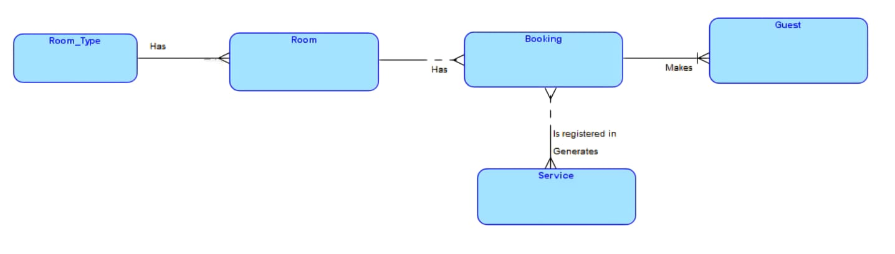

Figura 1. Diagrama entidad-relación conceptual del sistema de gestión de reservas y hospedaje.
Entidades y atributos relevantes
Entidad | Qué representa | Atributos relevantes
Room_Type (Tipo de habitación) | Clasificación de las habitaciones del hotel. | Nombre, capacidad, precio base, descripción (opcional).
Room (Habitación) | Espacio físico del hotel donde se hospedan los huéspedes. | Número de habitación, estado.
Booking (Reserva) | Período de hospedaje solicitado por un huésped. | Fecha de entrada, fecha de salida, número de huéspedes, valor total, estado.
Guest (Huésped) | Persona que se hospeda en el hotel. | Nombres, apellidos, número de documento (único), teléfono, correo electrónico (opcional).
Service (Servicio) | Prestación del hotel con un precio asociado. | Nombre, precio.

Relaciones y cardinalidades
Relación | Entidades | Cardinalidad | Descripción
Has / Belongs_to (tiene / pertenece a) | Room_Type – Room | 1:N | Un tipo de habitación agrupa varias habitaciones; cada habitación pertenece a un solo tipo.
Has / Assigned_to (tiene / se asigna a) | Room – Booking | 1:N | Una habitación puede aparecer en varias reservas a lo largo del tiempo (regla 7). En el diseño final, la tabla intermedia detalle_room permite además que una reserva incluya varias habitaciones (regla 6); ver secciones 2.6 y 3.2.
Makes / Made_by (realiza / es hecha por) | Guest – Booking | 1:N | Un huésped puede hacer una o varias reservas; cada reserva pertenece a un solo huésped.
Generates / Included_in (genera / está incluido en) | Booking – Service | N:M | Una reserva puede incluir varios servicios y un servicio puede estar en muchas reservas. Se resuelve con la tabla intermedia detalle_service.

Entidades de apoyo
Además de las cinco entidades del diagrama, el sistema maneja otras cinco que salen de los requisitos de información y se incorporan en el modelo lógico (sección 2.6):
Entidad de apoyo | Para qué sirve | Relación con el modelo
Empleado | Registra quién hizo cada reserva (requisito 8, regla 5). | 1:N con Reserva: un empleado registra muchas reservas.
País | Catálogo de países de procedencia (requisito 9, regla 4). | 1:N con Huésped y 1:N con Ciudad.
Estado (departamento) | Catálogo de departamentos o divisiones territoriales (requisito 9). | 1:N con Ciudad.
Ciudad | Catálogo de ciudades (requisito 9, regla 4). | N:1 con Estado y N:1 con País.
Auditoría de reserva | Registra los cambios hechos sobre cada reserva (requisito 11, regla 23). | 1:N con Reserva: una reserva puede tener varios registros.

La relación muchos a muchos entre reserva y servicio no se puede guardar directamente en una base de datos relacional, por lo que se resuelve con la tabla intermedia detalle_service. Del mismo modo, la relación entre reserva y habitación se amplía con la tabla detalle_room, que permite asignar varias habitaciones a u namisma reserva y guardar el precio por noche de cada una.

2.6 Modelo lógico (Diagrama de ER)

El modelo lógico lleva el modelo conceptual a una estructura de tablas. Cada entidad se convierte en una tabla con su clave primaria, las relaciones se representan con claves foráneas y las relaciones muchos a muchos se resuelven con tablas intermedias. El resultado tiene 12 tablas.

Tabla | Clave primaria | Claves foráneas | Otros atributos
country | id_country | — | name
state | id_state | — | name
city | id_city | id_state → state; id_country → country | name
employee | id_employee | — | name, last_name, role
guest | id_guest | id_country → country | first_name, last_name, document_number (único), phone, email
room_type | id_room_type | — | name, capacity, base_price, description
room | id_room | id_room_type → room_type | room_number (único), status
service | id_service | — | name, price
booking | id_booking | id_guest → guest; id_employee → employee | check_in_date, check_out_date, number_of_guests, total_amount, status
detalle_room | id_booking + line_room | id_booking → booking; id_room → room | price_per_night, observations
detalle_service | id_booking + line_service | id_booking → booking; id_service → service | —
booking_audit | id_audit | — | id_booking, action_type, old_status, new_status, old_check_in, new_check_in, old_check_out, new_check_out, old_total, new_total, changed_at, changed_by

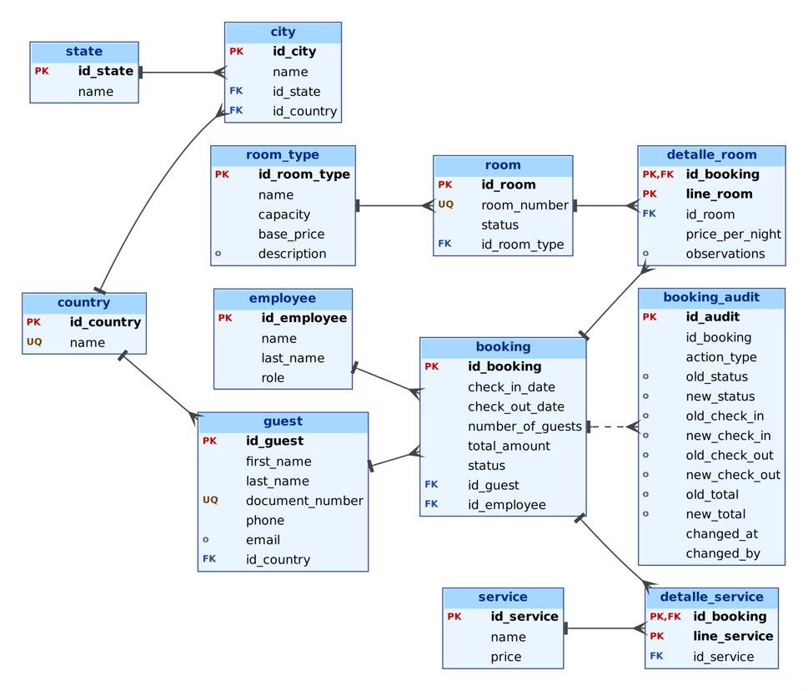

Figura 2. Diagrama entidad-relación lógico del sistema de gestión de reservas y hospedaje.

Normalización
Primera forma normal (1FN). Todos los atributos guardan un solo valor y no hay grupos repetidos. Por ejemplo, las habitaciones de una reserva no se guardan en una lista dentro de booking, sino en detalle_room, con una fila por cada habitación.
Segunda forma normal (2FN). Las tablas con clave compuesta, detalle_room (id_booking, line_room) y detalle_service (id_booking, line_service), no tienen atributos que dependan de solo una parte de la clave. El precio por noche y las observaciones describen la habitación asignada en esa reserva en particular.
Tercera forma normal (3FN). No hay atributos no clave que dependan de otros atributos no clave. Los datos geográficos viven en country, state y city, y no se repiten dentro de guest. Las características del tipo de habitación (capacidad, precio base y descripción) están en room_type y no en room. Los datos del empleado están en employee y no en booking.
Redundancia controlada. Tres datos se guardan a propósito aunque podrían calcularse o consultarse en otra tabla: total_amount en booking, price_per_night en detalle_room y los valores anteriores y nuevos de booking_audit. Se conservan para que el histórico de una reserva no cambie si después cambian las tarifas (reglas 12 y 22) y para poder auditar los cambios (regla 23). El total de la reserva se recalcula mediante un trigger para que no quede desactualizado.

3. Diseño

3.1 Especificaciones de diseño
Las especificaciones de diseño formalizan la estructura de datos que soportará el Sistema de Gestión de Reservas y Hospedaje. A continuación se presenta el diccionario de datos de las 12 tablas del modelo relacional, con los tipos de datos en PostgreSQL, las restricciones de integridad y la regla del negocio que cada tabla ayuda a cumplir.
country Catálogo maestro de países de procedencia.
Atributo | Tipo PostgreSQL | Restricción / Clave | Descripción
id_country | SERIAL | PK | Identificador del país.
name | VARCHAR(100) | UNIQUE, NOT NULL | Nombre del país.
state Catálogo de departamentos o divisiones territoriales.
Atributo | Tipo PostgreSQL | Restricción / Clave | Descripción
id_state | SERIAL | PK | Identificador del estado.
name | VARCHAR(100) | NOT NULL | Nombre del estado.
city Catálogo de ciudades vinculadas a un estado y a un país.
Atributo | Tipo PostgreSQL | Restricción / Clave | Descripción
id_city | SERIAL | PK | Identificador de la ciudad.
name | VARCHAR(100) | NOT NULL | Nombre de la ciudad.
id_state | INTEGER | FK → state | Estado al que pertenece.
id_country | INTEGER | FK → country | País al que pertenece.
employee Personal responsable de operar y registrar reservas.
Atributo | Tipo PostgreSQL | Restricción / Clave | Descripción
id_employee | SERIAL | PK | Identificador del empleado.
name | VARCHAR(80) | NOT NULL | Nombre.
last_name | VARCHAR(80) | NOT NULL | Apellido.
role | VARCHAR(50) | NOT NULL | Cargo: recepcionista, camarera u oficios varios.
guest Huéspedes registrados. Garantiza documento único (regla 1).
Atributo | Tipo PostgreSQL | Restricción / Clave | Descripción
id_guest | SERIAL | PK | Identificador del huésped.
first_name | VARCHAR(80) | NOT NULL | Nombres.
last_name | VARCHAR(80) | NOT NULL | Apellidos.
document_number | VARCHAR(30) | UNIQUE, NOT NULL | Número de documento de identificación.
phone | VARCHAR(20) | NOT NULL | Teléfono de contacto.
email | VARCHAR(120) | NULL | Correo electrónico (opcional).
id_country | INTEGER | NOT NULL, FK → country | País del huésped.
room_type Categorías de habitación: doble (dos camas sencillas), cama doble nido, familiar, suite con jacuzzi y pareja o individual.
Atributo | Tipo PostgreSQL | Restricción / Clave | Descripción
id_room_type | SERIAL | PK | Identificador del tipo.
name | VARCHAR(50) | NOT NULL | Nombre del tipo de habitación.
capacity | INT2 | NOT NULL, CHECK > 0 | Capacidad de huéspedes.
base_price | NUMERIC(10,2) | NOT NULL, CHECK >= 0 | Precio base de referencia.
description | VARCHAR(300) | NULL | Características, comodidades y tarifas del tipo.
room Habitaciones físicas del hotel (27). Control de disponibilidad (regla 8).
Atributo | Tipo PostgreSQL | Restricción / Clave | Descripción
id_room | SERIAL | PK | Identificador de la habitación.
room_number | VARCHAR(10) | UNIQUE, NOT NULL | Número de habitación.
status | VARCHAR(20) | NOT NULL, CHECK (estados permitidos) | Estado: disponible, ocupada, etc.
id_room_type | INTEGER | NOT NULL, FK → room_type | Tipo de habitación.
service Catálogo de servicios del hotel: desayuno, retoque de aseo y lavandería y planchado (regla 18).
Atributo | Tipo PostgreSQL | Restricción / Clave | Descripción
id_service | SERIAL | PK | Identificador del servicio.
name | VARCHAR | NOT NULL | Nombre del servicio.
price | NUMERIC | NOT NULL | Precio del servicio (cero si está incluido en la tarifa).
booking Cabecera de la reserva: fechas, huésped, empleado y valor total.
Atributo | Tipo PostgreSQL | Restricción / Clave | Descripción
id_booking | SERIAL | PK | Identificador de la reserva.
check_in_date | DATE | NOT NULL | Fecha de entrada.
check_out_date | DATE | NOT NULL, CHECK > check_in_date | Fecha de salida (regla 13, chk_booking_dates).
number_of_guests | SMALLINT | NOT NULL, CHECK > 0 | Número de huéspedes.
total_amount | NUMERIC(12,2) | NOT NULL, CHECK >= 0 | Valor total liquidado.
status | VARCHAR(20) | NOT NULL, CHECK IN ('Pendiente', 'Confirmada', 'Cancelada', 'Finalizada') | Estado de la reserva.
id_guest | INTEGER | NOT NULL, FK → guest | Huésped que reserva.
id_employee | INTEGER | NOT NULL, FK → employee | Empleado que registra.
detalle_room Habitaciones de cada reserva. Permite reservas multi-habitación y tarifa histórica (reglas 6 y 12).
Atributo | Tipo PostgreSQL | Restricción / Clave | Descripción
id_booking | INTEGER | PK compuesta, FK → booking | Reserva a la que pertenece la línea.
line_room | INTEGER | PK compuesta | Número de línea dentro de la reserva.
id_room | INTEGER | NOT NULL, FK → room | Habitación asignada.
price_per_night | NUMERIC(10,2) | NOT NULL, CHECK >= 0 | Precio por noche acordado.
observations | VARCHAR(255) | NULL | Observaciones de la estadía.
detalle_service Servicios consumidos en cada reserva (regla 19).
Atributo | Tipo PostgreSQL | Restricción / Clave | Descripción
id_booking | INTEGER | PK compuesta, FK → booking | Reserva a la que pertenece la línea.
line_service | INTEGER | PK compuesta | Número de línea dentro de la reserva.
id_service | INTEGER | NOT NULL, FK → service | Servicio consumido.
booking_audit Auditoría de reservas: guarda cada cambio con valores anteriores y nuevos (regla 23).

Atributo | Tipo PostgreSQL | Restricción / Clave | Descripción
id_audit | SERIAL | PK | Identificador del registro de auditoría.
id_booking | INTEGER | NOT NULL | Reserva afectada.
action_type | VARCHAR | NOT NULL | Acción realizada (INSERT, UPDATE, etc.).
old_status, new_status | VARCHAR | NULL | Estado antes y después del cambio.
old_check_in, new_check_in | DATE | NULL | Fecha de entrada antes y después.
old_check_out, new_check_out | DATE | NULL | Fecha de salida antes y después.
old_total, new_total | NUMERIC | NULL | Valor total antes y después.
changed_at | TIMESTAMP | NOT NULL | Fecha y hora del cambio.
changed_by | VARCHAR | NOT NULL | Usuario que realizó el cambio.

Decisiones técnicas de diseño
1. Separación de reserva y habitaciones (detalle_room). Siguiendo la retroalimentación del docente, se separó id_room de la tabla booking. Esto permite que una misma reserva agrupe varias habitaciones bajo una misma cuenta familiar o corporativa.
2. Tarifa histórica congelada (price_per_night). En cumplimiento de las reglas 12 y 22, el precio acordado por noche se guarda en detalle_room. Si el hotel sube las tarifas en room_type, las reservas anteriores mantienen su valor.
3. Alcance de pagos (supuesto 11). El registro detallado de pagos queda fuera de esta versión; solo se guarda el total_amount en la cabecera de la reserva.
4. Auditoría separada (booking_audit). Los cambios sobre las reservas se guardan en una tabla aparte, llenada automáticamente por un trigger, para no mezclar el histórico de cambios con los datos vigentes.
5. Comodidades dentro de room_type.description. Ducha de agua caliente, minibar, wifi, Netflix y parqueadero se describen en el texto del tipo de habitación, porque no se necesita consultarlos ni filtrarlos como datos independientes (supuesto 18).
6. Tarifa de la habitación familiar. Como depende de la cantidad de adultos y niños, el precio base de room_type es solo de referencia y el valor real se guarda en detalle_room.price_per_night (supuesto 16).

3.2 Transformación del modelo lógico a Diagrama de tablas
El paso del modelo lógico al modelo relacional se apoyó en las reglas de normalización:
• Relaciones muchos a muchos (M:N). Las relaciones entre reservas y habitaciones, y entre reservas y servicios, se transformaron en las tablas detalle_room y detalle_service. Cada una usa una clave primaria compuesta por el identificador de la reserva y un número de línea (line_room, line_service).
• Integridad referencial. Las claves foráneas se definieron con ON UPDATE CASCADE para mantener la consistencia ante cambios en los identificadores, y con ON DELETE RESTRICT para impedir que se borren registros que tienen transacciones asociadas.
Cada tabla del diagrama corresponde a una fila de la tabla de la sección 2.6 y a una entrada del diccionario de datos de la sección 3.1. La tabla booking_audit se muestra en las figuras de la sección 4.1.
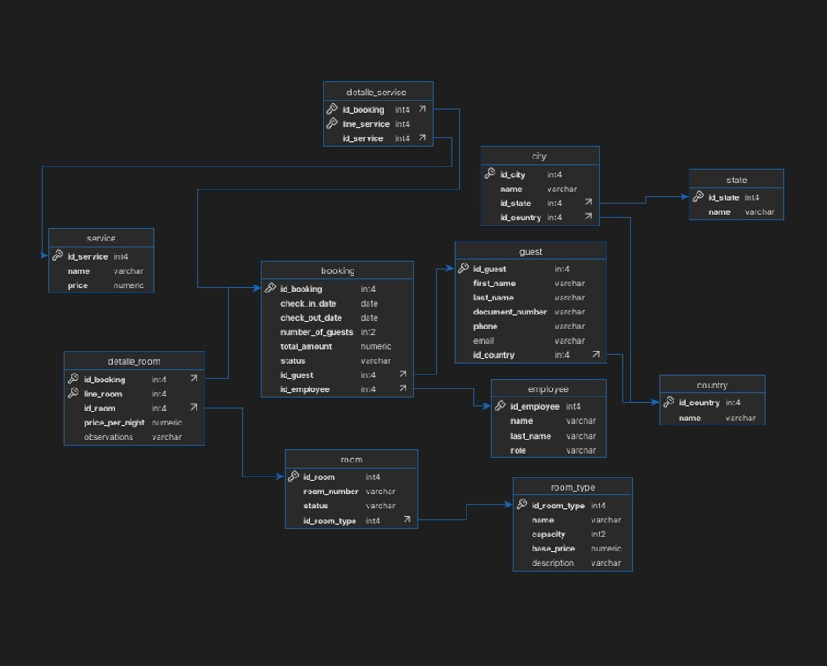
Figura 3. Diagrama de tablas del modelo relacional (sin booking_audit, que aparece en la sección 4.1).

4. Creación

4.1 Modelo físico
La base de datos se implementó sobre el motor relacional PostgreSQL. En desarrollo se administró con pgAdmin 4 (PostgreSQL 18) y luego se desplegó en Supabase, que también usa PostgreSQL. Se aprovecharon sus ventajas en integridad transaccional ACID, procedimientos almacenados en PL/pgSQL y disparadores (triggers).
Las figuras 4 y 5 muestran el modelo físico, tomado del visualizador de esquema de Supabase, con las 12 tablas, sus tipos de datos, claves y relaciones.
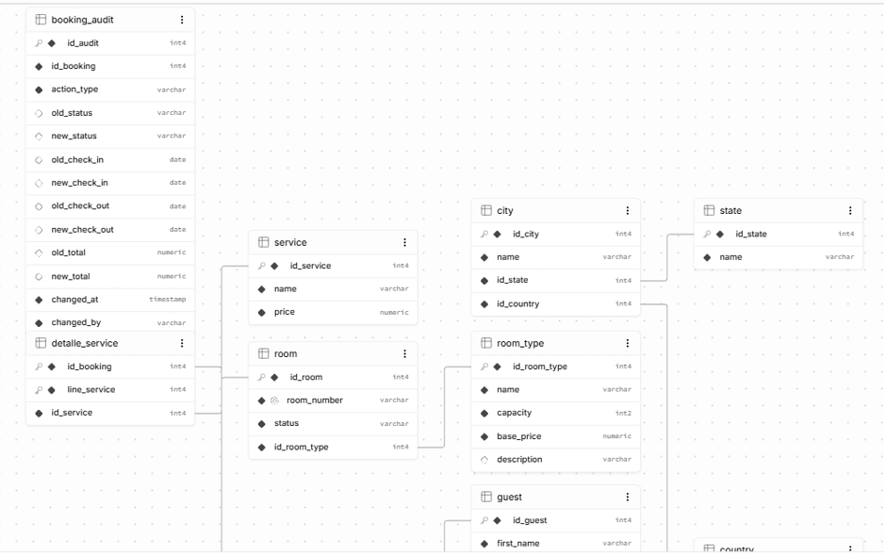
Figura 4. Modelo físico en Supabase (parte 1): booking_audit, service, detalle_service, room, room_type, city y state.
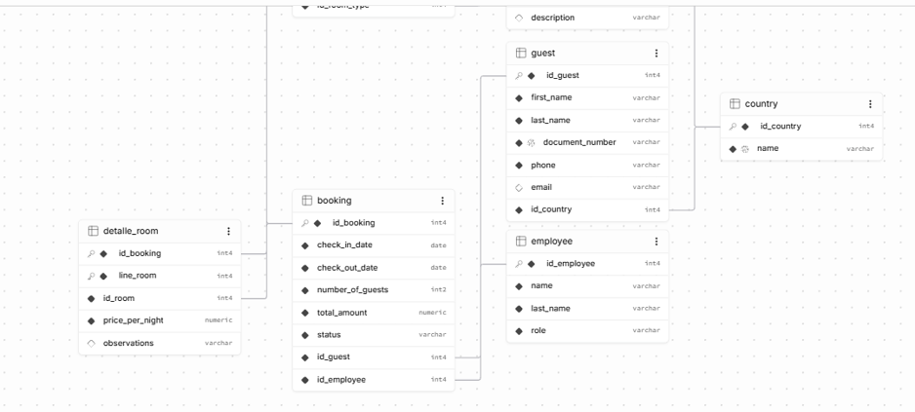
Figura 5. Modelo físico en Supabase (parte 2): detalle_room, booking, guest, employee y country.

4.2 Scripts DDL y DML
La creación física se encuentra dividida en scripts SQL, que se guardan en la carpeta database del repositorio:
Archivo | Descripción
00_master_database_setup.sql | Script maestro: ejecuta en orden la creación de tablas, restricciones, índices, triggers, vistas, procedimientos y datos iniciales.
01_schema_ddl.sql | Definición de las 12 tablas, claves primarias, claves foráneas, restricciones CHECK e índices.
02_seed_dml.sql | Datos iniciales del hotel (tipos de habitación, habitaciones, servicios y empleados) y datos de prueba.
03_test_queries.sql | Consultas de verificación, disponibilidad de habitaciones y reportes.
04_triggers_business_rules.sql | Triggers en PL/pgSQL para el control de solapamiento de fechas, el cálculo de totales y la sincronización de estados.
05_audit_log.sql | Auditoría automática de reservas en booking_audit.
06_views.sql | Vistas de negocio para consulta desde el back.
07_stored_procedures.sql | Procedimientos almacenados para reservas y consumos.
08_security_roles.sql | Roles y privilegios del usuario de la aplicación (hotel_app_user).
09_import_synthetic_data.sql | Importación masiva de los datos sintéticos de huéspedes, reservas y detalles (ver Anexo 1, E7).
10_datos_reales_hotel.sql | Ajuste con los datos reales del hotel: tipos de habitación, las 27 habitaciones, servicios y cargos de los empleados. Reubica las reservas de prueba en habitaciones reales del mismo tipo. Se ejecuta en una sola transacción.
11_catalogo_geografico_real | Contiene los países reales más comunes (Colombia, Venezuela, Ecuador, EE.UU., España), los departamentos colombianos y las ciudades reales de procedencia hacia Ocaña (Ocaña, Ábrego, Cúcuta, Bucaramanga, Aguachica, Bogotá, Medellín, etc.).
12_datos_reales_hotel

Los triggers que implementan las reglas de procedimiento son:
• trg_validar_disponibilidad_detalle: impide que una misma habitación quede asignada a dos reservas con fechas que se cruzan (reglas 7 y 15).
• trg_recalcular_total_booking: recalcula total_amount sumando las noches de habitación y los servicios adicionales (regla 21).
• trg_sincronizar_habitaciones_reserva: cambia el estado de la habitación a «Ocupada» o «Disponible» según el estado de la reserva (reglas 8 y 17).
• trg_auditar_booking: registra en booking_audit los cambios de fechas, estado o importes (regla 23).
FRAGMENTO DE BOOKING
-- 8. booking (SIN id_room)
CREATE TABLE booking (
id_booking SERIAL,
check_in_date DATE NOT NULL,
check_out_date DATE NOT NULL,
number_of_guests SMALLINT NOT NULL CHECK (number_of_guests > 0),
total_amount NUMERIC(12, 2) NOT NULL DEFAULT 0 CHECK (total_amount >= 0),
status VARCHAR(20) NOT NULL DEFAULT 'Pendiente',
id_guest INTEGER NOT NULL,
id_employee INTEGER NOT NULL,
CONSTRAINT pk_booking PRIMARY KEY (id_booking),
CONSTRAINT fk_booking_guest FOREIGN KEY (id_guest)
REFERENCES guest (id_guest) ON UPDATE CASCADE ON DELETE RESTRICT,
CONSTRAINT fk_booking_employee FOREIGN KEY (id_employee)
REFERENCES employee (id_employee) ON UPDATE CASCADE ON DELETE RESTRICT,
CONSTRAINT chk_booking_dates CHECK (check_out_date > check_in_date),
CONSTRAINT chk_booking_status CHECK (status IN ('Pendiente', 'Confirmada', 'Cancelada', 'Finalizada'))
);
CREATE INDEX ix_booking_guest ON booking (id_guest);
CREATE INDEX ix_booking_employee ON booking (id_employee);

4.3 Modelo C4
Para documentar la arquitectura del software se aplicó la notación C4, en sus dos primeros niveles.
Nivel 1: Diagrama de contexto del sistema
Muestra el sistema como una sola caja y quiénes lo usan. El personal de recepción es el usuario principal: registra huéspedes y reservas, asigna habitaciones, agrega los servicios consumidos y consulta la disponibilidad (supuesto 13). El huésped no usa el sistema directamente, sino que entrega sus datos en recepción. En esta versión el sistema no se conecta con sistemas externos; los pagos y las notificaciones por correo quedan fuera del alcance (supuesto 11).
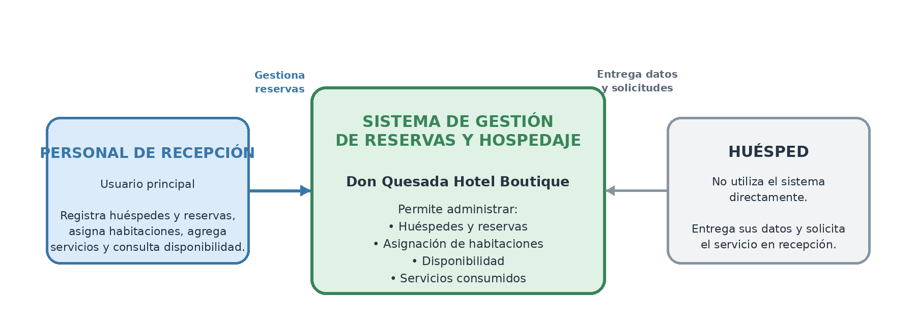

Figura 6. Diagrama C4 nivel 1: contexto del sistema.

Nivel 2: Diagrama de contenedores
Muestra las tres partes tecnológicas que forman el sistema:

1. API REST (back): hecha en Python con Flask. Recibe las peticiones HTTP del front, aplica las validaciones y consulta la base de datos. Responde en formato JSON.
2. Base de datos: PostgreSQL en Supabase. La API se conecta por el Session pooler (puerto 5432), con las credenciales guardadas en variables de entorno y no en el código.
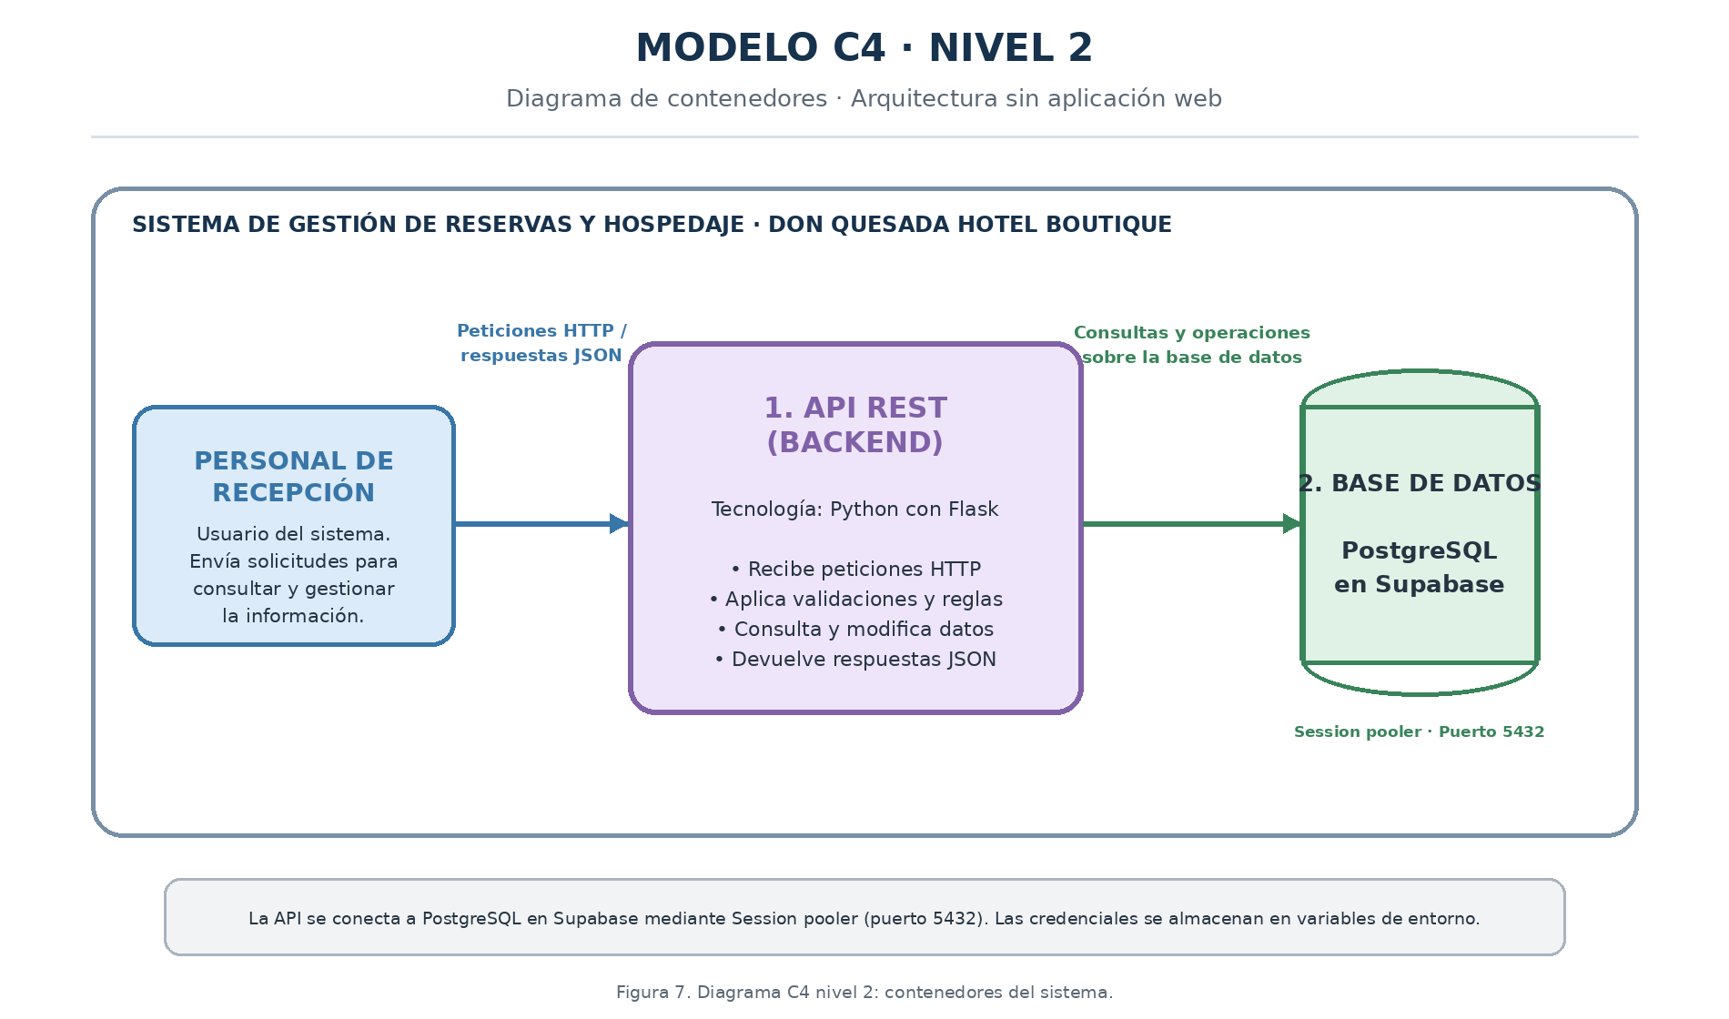

Figura 7. Diagrama C4 nivel 2: contenedores del sistema.

4.4 Desarrollo web
El back está hecho en Python con Flask. Expone las operaciones del sistema como endpoints REST que reciben y devuelven datos en formato JSON, y se conecta a la base de datos en Supabase. Para la consulta de reservas y del estado de las habitaciones usa las vistas vw_reservas_completas y vw_estado_habitaciones, definidas en la base de datos.

Método | Ruta | ¿Qué hace? | Tablas o vistas que usa
GET | / | Muestra un mensaje de bienvenida de la API. | Ninguna
GET | /api/health | Verifica que el servidor de la API esté funcionando correctamente. | Ninguna
GET | /api/habitaciones | Lista todas las habitaciones con información de su tipo, capacidad y precio. | room, room_type
GET | /api/habitaciones/disponibles | Consulta las habitaciones disponibles entre dos fechas determinadas. | room, room_type, detalle_room, booking
GET | /api/tipos-habitacion | Lista los tipos de habitación registrados, con su capacidad, precio y descripción. | room_type
POST | /api/habitaciones | Registra una nueva habitación. | room
PUT | /api/habitaciones/<id_room> | Modifica la información de una habitación existente. | room
DELETE | /api/habitaciones/<id_room> | Elimina una habitación, siempre que no esté asociada a una reserva. | room, detalle_room
GET | /api/servicios | Lista los servicios ofrecidos por el hotel y sus respectivos precios. | service
POST | /api/servicios | Registra un nuevo servicio del hotel. | service
PUT | /api/servicios/<id_service> | Actualiza la información y el precio de un servicio. | service
DELETE | /api/servicios/<id_service> | Elimina un servicio si no está asociado a una reserva. | service, detalle_service
GET | /api/huespedes | Lista los huéspedes registrados en el sistema. | guest, country
POST | /api/huespedes | Registra un nuevo huésped. | guest
PUT | /api/huespedes/<id_guest> | Modifica los datos de un huésped existente. | guest
DELETE | /api/huespedes/<id_guest> | Elimina un huésped si no tiene reservas asociadas. | guest, booking
GET | /api/empleados | Lista los empleados registrados en el hotel. | employee
POST | /api/empleados | Registra un nuevo empleado. | employee
PUT | /api/empleados/<id_employee> | Actualiza la información de un empleado. | employee
DELETE | /api/empleados/<id_employee> | Elimina un empleado si no tiene reservas asociadas. | employee, booking
GET | /api/reservas | Lista las reservas registradas, incluyendo información del huésped y del empleado que las atendió. | booking, guest, employee
POST | /api/reservas | Registra una nueva reserva, valida fechas, huéspedes, empleados, habitaciones y servicios, y calcula el valor total. | booking, guest, employee, room, room_type, detalle_room, service, detalle_service
GET | /api/reservas/<id_booking>/habitaciones | Consulta las habitaciones asociadas a una reserva. | detalle_room, room, room_type
GET | /api/reservas/<id_booking>/servicios | Consulta los servicios asociados a una reserva. | detalle_service, service
GET | /api/reservas/<id_booking>/detalle | Consulta la información completa de una reserva, incluyendo huésped, empleado, habitaciones y servicios. | booking, guest, employee, detalle_room, room, room_type, detalle_service, service
PUT | /api/reservas/<id_booking> | Actualiza los datos principales de una reserva, valida la disponibilidad y recalcula el valor total, conservando sus habitaciones y servicios. | booking, guest, employee, detalle_room, room, room_type, detalle_service, service
DELETE | /api/reservas/<id_booking> | Cancela una reserva cambiando su estado a «Cancelada», sin eliminar el registro de la base de datos. | booking
PATCH | /api/reservas/<id_booking>/estado | Actualiza el estado de una reserva a Pendiente, Confirmada, Cancelada o Finalizada. | booking

4.5 Repositorio GitHub
El código fuente, los scripts SQL, los datos sintéticos y la documentación están versionados en el repositorio del proyecto en GitHub.
URL DEL REPOSITORIO: https://github.com/NavarroEliany/hotel-don-quesada-db.git

5. Transición

5.1 Pruebas de aceptación
Para comprobar que la base de datos cumple los requisitos y las reglas del negocio, se definieron seis escenarios de prueba. Cada una se ejecuta en el SQL Editor de Supabase sobre la base con los datos finales del hotel, y su evidencia (captura de la consulta y del resultado)
ID | Escenario y objetivo | Datos de entrada | Resultado esperado | Evidencia
CP-01 | Registro de una reserva y cálculo del importe (reglas 10 y 21). | Huésped 1, habitación 301 (suite con jacuzzi, $270.000 la noche), 3 noches. | El trigger calcula total_amount = $810.000. | Figura 8
CP-02 | Control de cruce de fechas en la misma habitación (reglas 7 y 15). | Reservar la habitación 301 en fechas que se cruzan con la reserva de CP-01. | El motor rechaza la inserción con un mensaje de excepción. | Figura 9
CP-03 | Validación de fechas invertidas (regla 13). | check_in: 2026-11-20; check_out: 2026-11-15. | Error 23514 por violación del CHECK chk_booking_dates. | Figura 10
CP-04 | Liberación de la habitación al cancelar la reserva (regla 17). | Ejecutar el procedimiento sp_cancelar_reserva(id) sobre la reserva de CP-01. | La reserva pasa a «Cancelada» y la habitación vuelve a «Disponible». | Figura 11
CP-05 | Unicidad del documento del huésped (regla 1). | Insertar un huésped con un documento que ya existe. | Error 23505 por violación de la restricción UNIQUE uq_guest_document. | Figura 12
CP-06 | Auditoría de los cambios en una reserva (reglas 22 y 23). | Modificar las fechas de una reserva existente. | Se crea un registro en booking_audit con action_type = 'UPDATE', valores anteriores y nuevos, fecha y usuario. | Figura 13
Además de las pruebas sobre la base de datos de la sección 5.1, se verificó que el back cumple los requisitos al consumir la base de datos desde la API. Para ello se ejecutaron 80 casos de prueba sobre los endpoints del sistema, usando un cliente HTTP, y se comparó la respuesta obtenida con la esperada.
Informe UAT
Fecha del Informe: [09/11/2026]
Responsable: Agna Sharik Vega León
Versión del Sistema: Backend 1.0 (Flask + PostgreSQL en Supabase)
Entorno de Prueba: [Local (127.0.0.1:5000) conectado a Supabase: confirmar]
Estrategia de Pruebas
Los casos cubren la consulta, el registro, la actualización, el cambio de estado y la eliminación de huéspedes, habitaciones, servicios, empleados y reservas. Incluyen casos de error: datos incompletos, registros inexistentes, valores duplicados y restricciones de integridad. La evidencia de cada caso (petición y respuesta) se encuentra en el Anexo 2.
Tipos de Pruebas
Tipo de Prueba | Descripción
Pruebas de Integridad de Datos | Verifica que los datos insertados, actualizados y eliminados a través de la API cumplen con las restricciones de integridad y las reglas del negocio.
Pruebas de Consultas y Reportes | Valida que las consultas expuestas por la API devuelven los resultados esperados desde la base de datos.
Casos de Prueba
Pruebas de Integridad de Datos
ID | Caso de Prueba | Petición | Resultado Esperado | Resultado Obtenido | Estado (Aprobado / Fallo)
PA-17 | Registrar huésped con datos válidos | POST /api/huespedes con first_name, last_name, document_number, phone, id_country | 201, «Huesped registrado correctamente» | 201, «Huesped registrado correctamente» | Aprobado
PA-18 | Registrar huésped sin un campo obligatorio | POST /api/huespedes sin phone | 400, «El campo phone es obligatorio» | 400, «El campo phone es obligatorio» | Aprobado
PA-19 | Registrar huésped sin cuerpo JSON | POST /api/huespedes vacío | 400, «Debe enviar los datos en formato JSON» | 400, «Debe enviar los datos en formato JSON» | Aprobado
PA-20 | Registrar huésped con id_country inválido | POST /api/huespedes con id_country = -1 | 400, «id_country debe ser un numero entero positivo» | 400, «id_country debe ser un numero entero positivo» | Aprobado
PA-21 | Registrar huésped con documento repetido | POST /api/huespedes con un document_number ya existente | 409, «Ya existe un huesped con ese documento» | 409, «Ya existe un huesped con ese documento» | Aprobado
PA-22 | Actualizar huésped existente | PUT /api/huespedes/1 con datos válidos | 200, «Huesped actualizado correctamente» | 200, «Huesped actualizado correctamente» | Aprobado
PA-23 | Actualizar huésped inexistente | PUT /api/huespedes/99999 | 404, «Huesped no encontrado» | 404, «Huesped no encontrado» | Aprobado
PA-24 | Actualizar usando el documento de otro huésped | PUT /api/huespedes/1 con el document_number de otro huésped | 409, «Ese documento ya pertenece a otro huesped» | 409, «Ese documento ya pertenece a otro huesped» | Aprobado
PA-25 | Eliminar huésped sin reservas | DELETE /api/huespedes/<id sin reservas> | 200, «Huesped eliminado correctamente» | 200, «Huesped eliminado correctamente» | Aprobado
PA-26 | Eliminar huésped con reservas | DELETE /api/huespedes/<id con reservas> | 409, «No se puede eliminar el huesped porque tiene reservas registradas» | 409, «No se puede eliminar el huesped porque tiene reservas registradas» | Aprobado
PA-27 | Eliminar huésped inexistente | DELETE /api/huespedes/99999 | 404, «Huesped no encontrado» | 404, «Huesped no encontrado» | Aprobado
PA-28 | Registrar habitación válida | POST /api/habitaciones con room_number, status, id_room_type | 201, «Habitación registrada correctamente» | 201, «Habitación registrada correctamente» | Aprobado
PA-29 | Registrar habitación sin cuerpo | POST /api/habitaciones vacío | 400, «Debe enviar los datos de la habitación» | 400, «Debe enviar los datos de la habitación» | Aprobado
PA-30 | Registrar habitación sin número o tipo | POST /api/habitaciones sin id_room_type | 400, «El número y el tipo de habitación son obligatorios» | 400, «El número y el tipo de habitación son obligatorios» | Aprobado
PA-31 | Registrar habitación con número repetido | POST /api/habitaciones con un room_number existente | 409, «El número de habitación ya existe» | 409, «El número de habitación ya existe» | Aprobado
PA-32 | Registrar habitación con tipo inexistente | POST /api/habitaciones con id_room_type = 99999 | 404, «El tipo de habitación no existe» | 404, «El tipo de habitación no existe» | Aprobado
PA-33 | Actualizar habitación existente | PUT /api/habitaciones/1 con datos válidos | 200, «Habitación actualizada correctamente» | 200, «Habitación actualizada correctamente» | Aprobado
PA-34 | Actualizar habitación inexistente | PUT /api/habitaciones/99999 | 404, «La habitación no existe» | 404, «La habitación no existe» | Aprobado
PA-35 | Actualizar con número ya usado por otra | PUT /api/habitaciones/1 con el room_number de otra habitación | 409, «Ese número de habitación ya está registrado» | 409, «Ese número de habitación ya está registrado» | Aprobado
PA-36 | Eliminar habitación sin reservas | DELETE /api/habitaciones/<id sin reservas> | 200, «Habitación eliminada correctamente» | 200, «Habitación eliminada correctamente» | Aprobado
PA-37 | Eliminar habitación con reservas | DELETE /api/habitaciones/<id con reservas> | 409, «No se puede eliminar la habitación porque tiene reservas asociadas» | 409, «No se puede eliminar la habitación porque tiene reservas asociadas» | Aprobado
PA-38 | Eliminar habitación inexistente | DELETE /api/habitaciones/99999 | 404, «La habitación no existe» | 404, «La habitación no existe» | Aprobado
PA-39 | Registrar servicio válido | POST /api/servicios con name y price | 201, «Servicio registrado correctamente» | 201, «Servicio registrado correctamente» | Aprobado
PA-40 | Registrar servicio sin cuerpo | POST /api/servicios vacío | 400, «Debe enviar los datos del servicio» | 400, «Debe enviar los datos del servicio» | Aprobado
PA-41 | Registrar servicio con precio negativo o nombre vacío | POST /api/servicios con price = -5 | 400, «El nombre es obligatorio y el precio no puede ser negativo» | 400, «El nombre es obligatorio y el precio no puede ser negativo» | Aprobado
PA-42 | Registrar servicio con precio no numérico | POST /api/servicios con price = "abc" | 400, «El precio debe ser un número válido» | 400, «El precio debe ser un número válido» | Aprobado
PA-43 | Actualizar servicio existente | PUT /api/servicios/1 con datos válidos | 200, «Servicio actualizado correctamente» | 200, «Servicio actualizado correctamente» | Aprobado
PA-44 | Actualizar servicio inexistente | PUT /api/servicios/99999 | 404, «El servicio no existe» | 404, «El servicio no existe» | Aprobado
PA-45 | Eliminar servicio sin uso | DELETE /api/servicios/<id sin uso> | 200, «Servicio eliminado correctamente» | 200, «Servicio eliminado correctamente» | Aprobado
PA-46 | Eliminar servicio asociado a reservas | DELETE /api/servicios/<id usado> | 409, «No se puede eliminar el servicio porque está asociado a reservas» | 409, «No se puede eliminar el servicio porque está asociado a reservas» | Aprobado
PA-47 | Eliminar servicio inexistente | DELETE /api/servicios/99999 | 404, «El servicio no existe» | 404, «El servicio no existe» | Aprobado
PA-48 | Registrar empleado válido | POST /api/empleados con name, last_name, role | 201, «Empleado registrado correctamente» | 201, «Empleado registrado correctamente» | Aprobado
PA-49 | Registrar empleado con campos faltantes | POST /api/empleados sin role | 400, «Todos los campos son obligatorios» | 400, «Todos los campos son obligatorios» | Aprobado
PA-50 | Actualizar empleado existente | PUT /api/empleados/1 con datos válidos | 200, «Empleado actualizado correctamente» | 200, «Empleado actualizado correctamente» | Aprobado
PA-51 | Actualizar empleado inexistente | PUT /api/empleados/99999 | 404, «El empleado no existe» | 404, «El empleado no existe» | Aprobado
PA-52 | Eliminar empleado sin reservas | DELETE /api/empleados/<id sin reservas> | 200, «Empleado eliminado correctamente» | 200, «Empleado eliminado correctamente» | Aprobado
PA-53 | Eliminar empleado con reservas | DELETE /api/empleados/<id con reservas> | 409, «No se puede eliminar el empleado porque tiene reservas asociadas» | 409, «No se puede eliminar el empleado porque tiene reservas asociadas» | Aprobado
PA-54 | Eliminar empleado inexistente | DELETE /api/empleados/99999 | 404, «El empleado no existe» | 404, «El empleado no existe» | Aprobado
PA-55 | Crear reserva válida con habitaciones y servicios | POST /api/reservas con huésped, empleado, fechas, número de huéspedes, habitaciones y servicios | 201, «Reserva registrada correctamente» y total calculado | 201, «Reserva registrada correctamente» | Aprobado
PA-56 | Crear reserva sin cuerpo JSON | POST /api/reservas vacío | 400, «Debe enviar los datos en formato JSON» | 400, «Debe enviar los datos en formato JSON» | Aprobado
PA-57 | Crear reserva con un campo faltante | POST /api/reservas sin check_in_date | 400, «El campo ... es obligatorio» | 400, «El campo check_in_date es obligatorio» | Aprobado
PA-58 | Salida anterior a la entrada | POST /api/reservas con fechas invertidas | 400, «La fecha de salida debe ser posterior a la entrada» | 400, «La fecha de salida debe ser posterior a la entrada» | Aprobado
PA-59 | Fechas con formato incorrecto | POST /api/reservas con fecha "01/12/2026" | 400, «Las fechas deben tener el formato YYYY-MM-DD» | 400, «Las fechas deben tener el formato YYYY-MM-DD» | Aprobado
PA-60 | Reserva sin habitaciones | POST /api/reservas con lista de habitaciones vacía | 400, «Debe enviar al menos una habitación» | 400, «Debe enviar al menos una habitación» | Aprobado
PA-61 | Habitación repetida en la misma reserva | POST /api/reservas con la misma habitación dos veces | 400, «No puede incluir una habitación más de una vez» | 400, «No puede incluir una habitación más de una vez» | Aprobado
PA-62 | Servicio repetido en la misma reserva | POST /api/reservas con el mismo servicio dos veces | 400, «No puede incluir un servicio más de una vez» | 400, «No puede incluir un servicio más de una vez» | Aprobado
PA-63 | Huésped inexistente | POST /api/reservas con id_guest = 99999 | 404, «El huésped no existe» | 404, «El huésped no existe» | Aprobado
PA-64 | Empleado inexistente | POST /api/reservas con id_employee = 99999 | 404, «El empleado no existe» | 404, «El empleado no existe» | Aprobado
PA-65 | Habitación inexistente | POST /api/reservas con id_room = 99999 | 404, «Una o más habitaciones no existen» | 404, «Una o más habitaciones no existen» | Aprobado
PA-66 | Capacidad insuficiente | POST /api/reservas con más huéspedes que la capacidad de la habitación | 400, «La capacidad de las habitaciones es insuficiente» | 400, «La capacidad de las habitaciones es insuficiente» | Aprobado
PA-67 | Habitación ocupada en esas fechas | POST /api/reservas con una habitación ya reservada en ese rango | 409, «Una o más habitaciones no están disponibles para esas fechas» | 409, «Una o más habitaciones no están disponibles para esas fechas» | Aprobado
PA-68 | Servicio inexistente | POST /api/reservas con id_service = 99999 | 404, «Uno o más servicios no existen» | 404, «Uno o más servicios no existen» | Aprobado
PA-69 | Actualizar reserva existente | PUT /api/reservas/1 con datos válidos | 200, «Reserva actualizada correctamente» | 200, «Reserva actualizada correctamente» | Aprobado
PA-70 | Actualizar reserva inexistente | PUT /api/reservas/99999 | 404, «La reserva no existe» | 404, «La reserva no existe» | Aprobado
PA-71 | Actualizar reserva cancelada | PUT /api/reservas/<id cancelada> | 400, «No se puede modificar una reserva cancelada» | 400, «No se puede modificar una reserva cancelada» | Aprobado
PA-72 | Actualizar reserva con habitación ocupada | PUT /api/reservas/1 con una habitación ocupada por otra reserva | 409, «Una o más habitaciones no están disponibles para esas fechas» | 409, «Una o más habitaciones no están disponibles para esas fechas» | Aprobado
PA-73 | Cancelar reserva | DELETE /api/reservas/1 | 200, «Reserva cancelada correctamente» | 200, «Reserva cancelada correctamente» | Aprobado
PA-74 | Cancelar una reserva ya cancelada | DELETE /api/reservas/1 (segunda vez) | 400, «La reserva ya está cancelada» | 400, «La reserva ya está cancelada» | Aprobado
PA-75 | Cancelar reserva inexistente | DELETE /api/reservas/99999 | 404, «La reserva no existe» | 404, «La reserva no existe» | Aprobado
PA-76 | Cambiar estado a uno válido | PATCH /api/reservas/2/estado con status = "Confirmada" | 200, «Estado actualizado correctamente» | 200, «Estado actualizado correctamente» | Aprobado
PA-77 | Cambiar estado a uno no válido | PATCH /api/reservas/2/estado con status = "Xyz" | 400, «Estado no válido» y lista de estados permitidos | 400, «Estado no válido» | Aprobado
PA-78 | Cambiar estado sin enviarlo | PATCH /api/reservas/2/estado vacío | 400, «Debe enviar el nuevo estado» | 400, «Debe enviar el nuevo estado» | Aprobado
PA-79 | Cambiar estado de una reserva cancelada | PATCH /api/reservas/<id cancelada>/estado | 400, «No se puede cambiar el estado de una reserva cancelada» | 400, «No se puede cambiar el estado de una reserva cancelada» | Aprobado
PA-80 | Cambiar estado de reserva inexistente | PATCH /api/reservas/99999/estado | 404, «La reserva no existe» | 404, «La reserva no existe» | Aprobado
Observaciones: de los 64 casos de manipulación de datos, 64 fueron exitosos. La API rechazó correctamente los datos inválidos (400), los registros inexistentes (404) y las violaciones de unicidad o de integridad referencial (409). No se identificaron problemas críticos: no permite valores duplicados ni eliminar registros con dependencias.
Pruebas de Consultas y Reportes
ID | Caso de Prueba | Petición | Resultado Esperado | Resultado Obtenido | Estado (Aprobado / Fallo)
PA-01 | La API responde en la raíz | GET / | 200, mensaje de bienvenida y estado del backend | 200, «Bienvenido al sistema de gestion hotelera» | Aprobado
PA-02 | Verificación de salud | GET /api/health | 200, status success | 200, «La API del hotel esta funcionando» | Aprobado
PA-03 | Listar habitaciones con su tipo | GET /api/habitaciones | 200, total y lista de habitaciones con tipo, capacidad y precio base | 200, total y lista de habitaciones con tipo, capacidad y precio base | Aprobado
PA-04 | Listar tipos de habitación | GET /api/tipos-habitacion | 200, lista de tipos | 200, lista de tipos | Aprobado
PA-05 | Listar servicios | GET /api/servicios | 200, total y lista de servicios con precio | 200, total y lista de servicios con precio | Aprobado
PA-06 | Listar huéspedes con su país | GET /api/huespedes | 200, total y lista de huéspedes | 200, total y lista de huéspedes | Aprobado
PA-07 | Listar países | GET /api/paises | 200, lista de países | 200, lista de países | Aprobado
PA-08 | Listar empleados | GET /api/empleados | 200, lista de empleados | 200, lista de empleados | Aprobado
PA-09 | Listar reservas con huésped y empleado | GET /api/reservas | 200, total y lista de reservas | 200, total y lista de reservas | Aprobado
PA-10 | Habitaciones de una reserva | GET /api/reservas/1/habitaciones | 200, habitaciones de esa reserva | 200, habitaciones de esa reserva | Aprobado
PA-11 | Servicios de una reserva | GET /api/reservas/1/servicios | 200, servicios de esa reserva | 200, servicios de esa reserva | Aprobado
PA-12 | Detalle completo de una reserva | GET /api/reservas/1/detalle | 200, datos de la reserva con habitaciones y servicios | 200, datos de la reserva con habitaciones y servicios | Aprobado
PA-13 | Detalle de una reserva inexistente | GET /api/reservas/99999/detalle | 404, «No se encontro la reserva» | 404, «No se encontro la reserva» | Aprobado
PA-14 | Habitaciones disponibles en un rango válido | GET /api/habitaciones/disponibles?fecha_entrada=2026-12-01&fecha_salida=2026-12-05 | 200, solo habitaciones sin reservas que se crucen con esas fechas | 200, solo habitaciones sin reservas que se crucen con esas fechas | Aprobado
PA-15 | Disponibles sin enviar fechas | GET /api/habitaciones/disponibles | 400, «Debe indicar fecha_entrada y fecha_salida» | 400, «Debe indicar fecha_entrada y fecha_salida» | Aprobado
PA-16 | Disponibles con salida anterior o igual a la entrada | GET /api/habitaciones/disponibles?fecha_entrada=2026-12-05&fecha_salida=2026-12-01 | 400, la salida debe ser posterior a la entrada | 400, «La fecha de salida debe ser posterior a la fecha de entrada» | Aprobado

5.2 Matriz de trazabilidad
La matriz conecta cada requisito de información con las reglas del negocio que lo cubren, las tablas donde se guarda, el control que lo hace cumplir en la base de datos y la prueba que lo verifica.
Requisito | Reglas | Tablas | Control en la base de datos | Prueba
1. Huéspedes | 1, 2, 3, 4 | guest, country | UNIQUE uq_guest_document; FK a country | CP-05
2 y 3. Habitaciones y tipos | 8, 9 | room, room_type | CHECK de estados; FK a room_type | CP-01
4. Reservas | 10, 11, 13 | booking | CHECK chk_booking_dates y de estado | CP-03
5 y 6. Habitaciones por reserva y disponibilidad | 6, 7, 12, 15 | detalle_room, room | Trigger trg_validar_disponibilidad_detalle; precio por noche guardado | CP-02
7. Servicios | 18, 19, 20, 21 | service, detalle_service, booking | Trigger trg_recalcular_total_booking | CP-01
8. Empleados | 5 | employee, booking | FK id_employee en booking | CP-01
9. Catálogo geográfico | 4 | country, state, city | Claves foráneas entre catálogos | Integridad referencial (6.1)
10. Historial de hospedajes | 12, 17, 22 | booking, detalle_room, detalle_service | Trigger trg_sincronizar_habitaciones_reserva; tarifa congelada | CP-04
11. Auditoría de reservas | 22, 23 | booking_audit | Trigger trg_auditar_booking | CP-06

6. Producción

6.1 Desplegar el modelo físico en la nube
La base de datos se desplegó en Supabase, una plataforma que ofrece PostgreSQL en la nube. El despliegue siguió estos pasos:
1. Creación del proyecto. Se creó un proyecto en Supabase y se definió la contraseña de la base de datos.
2. Carga del modelo físico. Se cargaron las 12 tablas con sus restricciones, junto con los triggers, vistas y datos.
3. Ajuste con los datos reales. Se ejecutó el script 10_datos_reales_hotel.sql, que dejó las 27 habitaciones, los cinco tipos de habitación, los tres servicios y los cargos de los empleados según la información del hotel.
4. Conexión. Se obtuvieron los parámetros de conexión desde el botón Connect del proyecto. Se usó el Session pooler, que funciona en redes con IPv4, y se comprobó el acceso desde pgAdmin y desde la API.
Procedimiento de despliegue de la base de datos
El despliegue de la base de datos del sistema de gestión de reservas y hospedaje del Hotel Don Quesada Boutique se realizó mediante una copia de seguridad (Backup) y su posterior restauración (Restore), utilizando la herramienta pgAdmin y el servicio de alojamiento en la nube Supabase.
Inicialmente, se creó y configuró el proyecto en Supabase. Posteriormente, desde la opción Connect, se seleccionó el método de conexión Session Pooler, del cual se obtuvieron los datos necesarios para establecer la conexión desde pgAdmin, incluyendo el host, el puerto 5432, el nombre de la base de datos (postgres) y el usuario correspondiente.
Una vez obtenidos estos datos, se registró el servidor de Supabase en pgAdmin, configurando los parámetros de conexión y guardando las credenciales de acceso.
A continuación, desde el servidor local, se realizó una copia de seguridad de la base de datos hotel_don_quesada_db mediante la opción Backup de pgAdmin. La copia se generó en formato Custom, configurando las opciones para no conservar la información de propietarios (Owner) ni los privilegios (Privileges).
Finalmente, se accedió al servidor de Supabase desde pgAdmin y se ejecutó el proceso Restore sobre la base de datos postgres, seleccionando el archivo de respaldo generado anteriormente y aplicando las mismas opciones de configuración. De esta manera, se trasladó la estructura y la información de la base de datos local al entorno alojado en la nube.
Configuración de alojamiento
- Proveedor de alojamiento: Supabase.
- Motor de base de datos: PostgreSQL.
- Herramienta utilizada para el despliegue: pgAdmin.
- Método de migración: Copia de seguridad (Backup) y restauración (Restore).
- Método de conexión: Session Pooler.
- Puerto de conexión: 5432.
- Nombre de la base de datos en Supabase: postgres.
- Región del proyecto: Oeste de EE. UU. (Oregón).
- Código de región: us-west-2.
Para verificar el despliegue se ejecutaron las siguientes consultas en el SQL Editor:
-- Primera consulta: total de habitaciones
SELECT COUNT(*) AS total_habitaciones
FROM room;

-- Segunda consulta: habitaciones por tipo
SELECT
rt.name,
COUNT(r.id_room) AS habitaciones
FROM room_type rt
LEFT JOIN room r
ON r.id_room_type = rt.id_room_type
GROUP BY rt.name
ORDER BY rt.name;

-- Tercera consulta: servicios
SELECT *
FROM service
ORDER BY id_service;

-- Cuarta consulta: empleados
SELECT
role,
COUNT(*)
FROM employee
GROUP BY role;

--Quinta consulta: detalles sin habitación
SELECT COUNT(*) AS detalles_sin_habitacion
FROM detalle_room d
LEFT JOIN room r
ON r.id_room = d.id_room
WHERE r.id_room IS NULL;

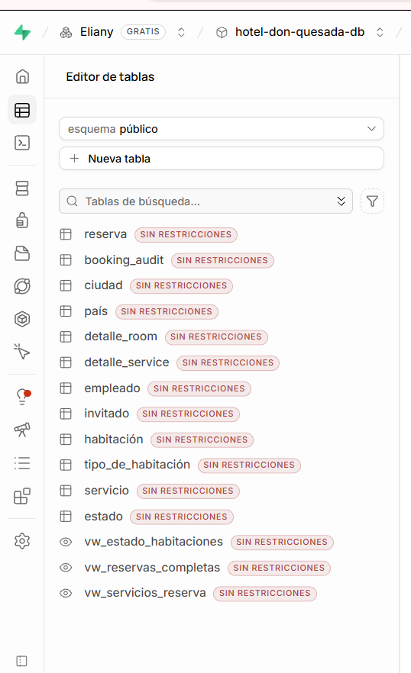

Figura 14. Tablas del modelo en el Table Editor de Supabase.
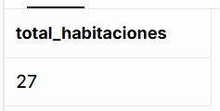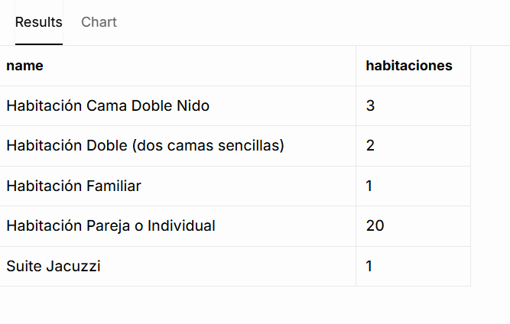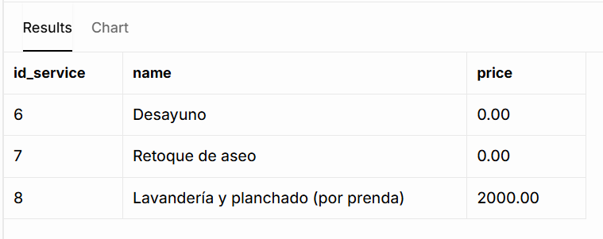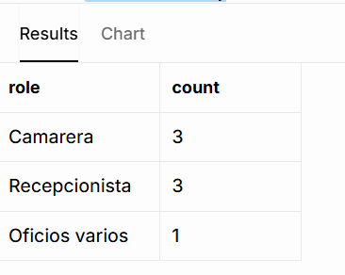

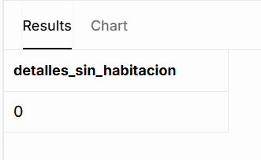

Figura 15. Resultado de las consultas de verificación del despliegue.

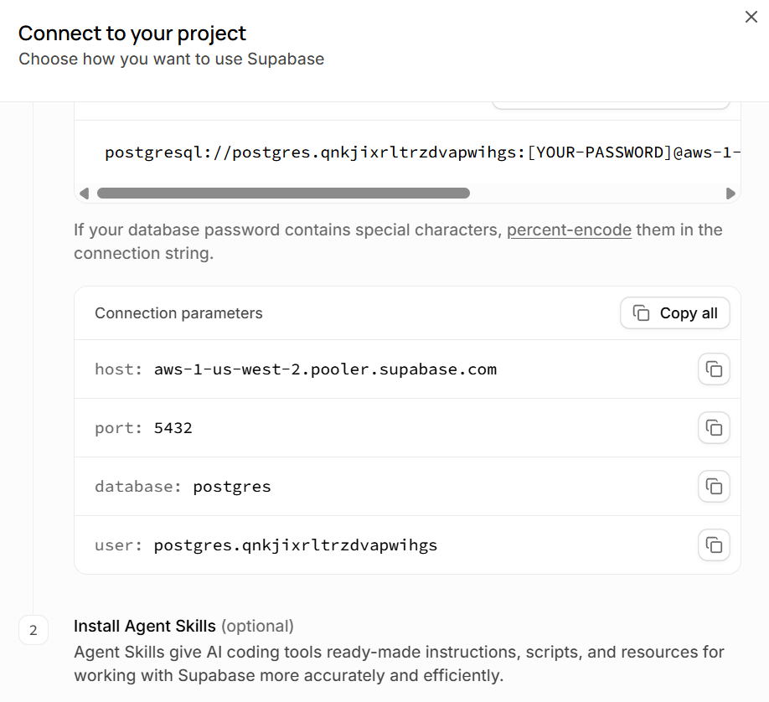
Figura 16. Parámetros de conexión del proyecto en Supabase (sin credenciales).

6.2 Colocar en funcionamiento el sistema
El sistema queda en funcionamiento cuando el front consulta la API en Flask y esta lee y escribe en la base de datos de Supabase. La conexión usa credenciales guardadas en variables de entorno, en un archivo .env que no se sube al repositorio.
Ejecución del back
El back se ejecuta de forma local con Python 3.10 o superior. Requiere el código del repositorio y las credenciales del proyecto en Supabase (Session pooler). Los pasos son los siguientes:
1. Crear y activar un entorno virtual (en Linux o macOS: source venv/bin/activate):
python -m venv venv
venv\Scripts\activate
2. Instalar las dependencias:
pip install -r requirements.txt
3. Crear el archivo .env a partir de .env.example con las variables DB_HOST, DB_PORT (5432), DB_NAME, DB_USER y DB_PASSWORD. Este archivo no se sube al repositorio.
4. Iniciar el servidor:
python app.py
La API queda disponible en http://127.0.0.1:5000. Para verificar que funciona, la ruta GET /api/health responde con el estado success.
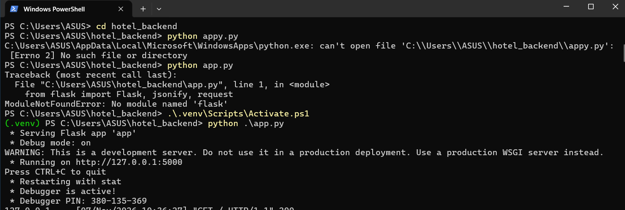
Figura 17. Back en ejecución: servidor Flask activo en http://127.0.0.1:5000.

7. Conclusión
1. El diseño implementado para el Don Quesada Hotel Boutique resuelve los requerimientos del sector hotelero en Ocaña. Permite administrar reservas con varias habitaciones y mantiene la integridad de los datos mediante la Tercera Forma Normal (3FN), con una redundancia controlada que se justifica en el apartado 2.6.
2. Incluir lógica procedimental dentro del motor, con funciones en PL/pgSQL y triggers, permitió que reglas críticas se cumplan directamente en la base de datos, sin depender de la aplicación que se conecte. Ejemplos son evitar reservas dobles en una misma habitación, calcular los totales y registrar la auditoría de cambios.
3. El poblamiento con Inteligencia Artificial permitió practicar la revisión, limpieza y validación de datos sintéticos, y mostró la importancia de las restricciones físicas en un sistema gestor de bases de datos.
4. Desplegar la base en Supabase y conectarla con una API en Flask permitió comprobar que el modelo funciona de principio a fin, desde el front hasta la base de datos.

8. Recomendaciones
1. Agregar en una versión posterior el módulo de pagos y facturación electrónica (DIAN), para registrar medios de pago (efectivo, datáfono, transferencias PSE) y anticipos.
2. Ampliar la interfaz web con un tablero visual de disponibilidad de habitaciones (room rack) que use la vista vw_estado_habitaciones y se actualice en tiempo real.
3. Establecer copias de seguridad periódicas con pg_dump, tanto en el servidor local como en la nube, para tener respaldo ante cualquier contingencia.
4. Si el hotel necesita llevar control sobre las comodidades de las habitaciones o sobre las ventas del restaurante Boyacá, modelarlas como entidades en una versión futura

9. Glosario

Base de datos: Conjunto organizado de datos que permite almacenar, relacionar, consultar y administrar la información del hotel.
Reserva: Registro mediante el cual se aparta una habitación para un huésped durante un período determinado.
Huésped: Persona que utiliza los servicios de alojamiento ofrecidos por el hotel.
Regla de negocio: Condición o restricción que define cómo deben funcionar los procesos y operaciones del hotel.
Habitación: Espacio del hotel destinado al alojamiento, identificado por un número, con un estado y un tipo de habitación asociado.
Tipo de habitación: Clasificación de las habitaciones que define su nombre, capacidad, precio base y descripción.
Servicio: Prestación ofrecida por el hotel (como el desayuno o la lavandería y planchado), con un nombre y un precio, que puede asociarse a una reserva.
Empleado: Persona del hotel que registra y gestiona las reservas, identificada por su nombre, apellido y rol.
Detalle de la reserva: Registro que relaciona una reserva con las habitaciones asignadas (junto con su precio por noche) y con los servicios utilizados.
Auditoría de reservas: Registro automático de los cambios hechos sobre una reserva (estado, fechas y valor total), con los valores anteriores y nuevos, la fecha y el usuario.
Trigger (disparador): Función de la base de datos que se ejecuta de forma automática cuando ocurre una operación sobre una tabla, como insertar o modificar un registro.
Normalización: Proceso de organizar las tablas para evitar datos repetidos y dependencias innecesarias entre atributos.
API REST: Conjunto de rutas que permiten al front pedir o enviar datos al back mediante peticiones HTTP, normalmente en formato JSON.
Supabase: Plataforma que ofrece bases de datos PostgreSQL en la nube.

10. Bibliografía

Hotel Don Quesada Boutique. (s. f.). Hotel Don Quesada Boutique [Perfil de Instagram]. Instagram. https://www.instagram.com/hoteldonquesadaboutique/?hl=es

PostgreSQL Global Development Group. (s. f.). PostgreSQL documentation. https://www.postgresql.org/docs/
Supabase. (s. f.). Supabase documentation. https://supabase.com/docs
python-dotenv. (s. f.). python-dotenv [Paquete de software]. Python Package Index. https://pypi.org/project/python-dotenv/
Python Software Foundation. (s. f.). venv: Creación de entornos virtuales. Documentación de Python 3. https://docs.python.org/es/3/library/venv.html

ANEXO 1. INSTRUMENTO DE RECOLECCIÓN DE EVIDENCIAS

Utilización de Inteligencia Artificial para la Generación de Datos Sintéticos
Segundo Parcial de Base de Datos
Proyecto Académico: | Sistema de Gestión de Reservas y Hospedaje — Don Quesada Hotel Boutique
Asignatura y Docente: | Base de Datos | Docente: Byron Cuesta Quintero
Institución: | Universidad Francisco de Paula Santander Seccional Ocaña (UFPS)
Estudiantes: | Eliany Liseth Navarro Barbosa (0192234)  Agna Sharik Vega León (0192289)
Herramienta LLM Utilizada: | Gemini 3.8 Flash (High) de Google

E1. Diseño Relacional del Sistema
El modelo de datos sobre el cual se generaron los datos sintéticos corresponde al esquema final relacional ajustado y aprobado por el docente Byron Cuesta Quintero, conformado por 10 tablas en Tercera Forma Normal (3FN):
guest (1.000 registros): Entidad que almacena los datos de los huéspedes. Atributos: id_guest (PK SERIAL), first_name, last_name, document_number (UNIQUE NOT NULL), phone (NOT NULL), email, id_country (FK).
booking (1.000 registros): Entidad transaccional que registra las reservas. Atributos: id_booking (PK SERIAL), check_in_date, check_out_date, number_of_guests, total_amount, status, id_guest (FK), id_employee (FK). Restricción CHECK: check_out_date > check_in_date.
detalle_room (200 registros): Tabla intermedia de asignación de habitaciones físicas a una reserva. Atributos: id_booking (PK, FK), line_room (PK), id_room (FK hacia room), price_per_night (NUMERIC tarifa histórica congelada), observations (VARCHAR).
detalle_service (200 registros): Tabla intermedia de consumos de servicios por reserva. Atributos: id_booking (PK, FK), line_service (PK), id_service (FK hacia service).
Tablas Catálogo / Maestras: country (países reales), state (departamentos colombianos), city (ciudades de origen hacia Ocaña), room_type (tipos de habitación), room (habitaciones físicas con estado) y service (catálogo de servicios incluidos y adicionales).
E2. Prompt Inicial Formulado a la Inteligencia Artificial
Herramienta: LLM Utilizado: Gemini 3.8 Flash (High) de Google.
A continuación se transcribe la primera instrucción estructurada formulada a la IA para la generación del conjunto de datos:
"Actúa como un Administrador de Bases de Datos senior (DBA) especializado en PostgreSQL.
Necesito generar datos sintéticos realistas para poblar la base de datos de un hotel boutique ubicado en Ocaña, Norte de Santander, Colombia (Don Quesada Hotel Boutique). El sistema administra 11 tablas relacionales.
Genera los datos con las siguientes cantidades y especificaciones:
1. guest: 1000 registros con nombres y apellidos comunes colombianos, documento de identidad único de 10 dígitos, teléfonos celulares válidos y correo electrónico.
2. booking: 1000 reservas distribuidas a lo largo del año 2026, con fechas de entrada y salida coherentes (1 a 7 noches), estados ('Confirmada', 'Pendiente', 'Cancelada', 'Finalizada') y llaves foráneas válidas a huéspedes y empleados.
3. detalle_room: 200 registros asignando habitaciones a las reservas, con tarifa por noche y observaciones de la estancia.
4. detalle_service: 200 registros asociando servicios adicionales consumidos por los huéspedes.
Entrega los datos estructurados en formato de tabla para exportación a Excel y scripts para inserción masiva en PostgreSQL."

Justificación Técnica de las Instrucciones Incluidas en el Prompt:
1. Delimitación de Contexto Geográfico: Se especificó Ocaña y Colombia para garantizar que los nombres, apellidos y dominios de correo fueran culturalmente coherentes, evitando datos anglosajones que restarían verosimilitud.
2. Exigencia de Unicidad: Se instruyó la generación de números de documento de 10 dígitos únicos para prevenir violaciones de la restricción UNIQUE en la clave uq_guest_document.
3. Coherencia Temporal: Se delimitó el año 2026 y una estancia realista de 1 a 7 noches para asegurar que el sistema evaluara transacciones pasadas (Finalizada), actuales y futuras.
E3. Archivo Excel Inicial Generado en el Primer Intento
Como resultado del primer prompt, la IA generó una primera muestra de datos tabulados que fue exportada directamente sin modificaciones:
• Archivo adjunto oficial: guest_inicial.xlsx (y su versión en CSV guest_inicial.csv).
• Descripción: Contiene un primer lote de prueba. Este archivo sirvió como insumo de auditoría para identificar las fallas sintácticas y semánticas que la IA comete de forma predeterminada cuando genera grandes volúmenes.
E4. Registro de Revisión: Errores Encontrados y Verificaciones
Se realizó una auditoría rigurosa sobre los datos preliminares generados por la IA contra las restricciones del modelo físico en PostgreSQL. Se detectaron 5 inconsistencias críticas:
Campo / Entidad | Error o Inconsistencia Detectada | Causa Técnica en la IA | Impacto en PostgreSQL
guest.document_number | Duplicación esporádica de números de documento. | La IA genera números pseudo-aleatorios sin control estricto de colisiones en memoria. | Error 23505: Violación de la restricción UNIQUE (uq_guest_document). Aborta la carga.
guest.phone | Formatos inconsistentes con guiones y paréntesis ej: '(310)-456-7890'. | La IA asume formatos telefónicos estadounidenses por defecto de entrenamiento. | Inconsistencia en tipos VARCHAR(20) y dificultad en validaciones de longitud fija.
booking.dates | Casos donde check_out_date era igual o menor a check_in_date. | La IA seleccionó dos fechas independientes sin aplicar la regla de precedencia. | Error 23514: Violación de la restricción CHECK chk_booking_dates. Transacción rechazada.
booking.total_amount | Montos fijos arbitrarios sin correspondencia con las noches de estancia. | Falta de lógica computacional de negocio en la generación puramente textual. | Inconsistencia contable entre noches reservadas y valor liquidado al huésped.
guest.id_country | Presencia de IDs foráneos inexistentes (ej: ID 99 o 15). | La IA alucinó países fuera de los registrados en la tabla maestra country. | Error 23503: Violación de llave foránea (fk_guest_country). Pérdida de integridad.

E5. Historial de Interacción: Prompts de Corrección y Justificación
Con base en los hallazgos del registro de revisión (E4), se diseñó un segundo prompt correctivo de alta precisión para depurar la generación:
"Revisando los datos generados se identificaron inconsistencias críticas que violan el modelo en PostgreSQL.
Aplica de forma estricta las siguientes correcciones:
1. guest: Asegura que los 1.000 números de cédula sean absolutamente únicos mediante una secuencia continua base (rango 1091200000 a 1091207000). Normaliza los teléfonos a números celulares colombianos limpios de 10 dígitos (ej: 3124567890).
2. Claves foráneas: El campo id_country en guest SOLO puede tomar valores entre 1 y 4 (1: Colombia, 2: Venezuela, 3: Ecuador, 4: EE.UU.).
3. booking: La fecha check_out_date DEBE ser obligatoriamente calculada como check_in_date + un intervalo de 1 a 7 noches. El total_amount debe corresponder a noches * precio de habitación.
4. detalle_room: Los id_room deben coincidir con las habitaciones existentes (1 a 6) y heredar la tarifa oficial del tipo de habitación.
5. Formato: Genera los archivos en formato XLSX nativo, CSV UTF-8 y un script de carga masiva con manejo de triggers y secuencias."

Justificación de las Modificaciones: Este prompt garantiza la integridad matemática y referencial requerida por PostgreSQL, cerrando la brecha entre la generación probabilística de la IA y el determinismo formal que exige un Sistema Gestor de Bases de Datos Relacionales (RDBMS).
E6. Archivos Excel Definitivos Validados
Se generaron y validaron los cuatro (4) archivos de datos definitivos, almacenados en la carpeta del proyecto para entrega adjunta:
1. guest_definitivo.xlsx / .csv: 1.000 registros depurados de huéspedes sin cédulas duplicadas y con teléfonos estandarizados.
2. booking_definitivo.xlsx / .csv: 1.000 reservas con cálculo cronológico de fechas 100% conforme a la Regla de Negocio 11.
3. detalle_room_definitivo.xlsx / .csv: 200 asignaciones físicas de habitación con tarifas históricas y observaciones.
4. detalle_service_definitivo.xlsx / .csv: 200 consumos de servicios por reserva con clave compuesta íntegra.
E7. Base de Datos Poblada en PostgreSQL (Script y Evidencias)
La importación masiva se ejecutó en pgAdmin 4 sobre PostgreSQL 14+ mediante el script 09_import_synthetic_data.sql. Como buena práctica de DBA, se desactivaron temporalmente los triggers durante la carga masiva para optimizar el rendimiento, reactivándolos inmediatamente y sincronizando las secuencias (setval).
Consulta de Comprobación Ejecutada en pgAdmin 4:
SELECT 'guest' AS tabla, COUNT(*) AS total_registros FROM guest
UNION ALL
SELECT 'booking' AS tabla, COUNT(*) AS total_registros FROM booking
UNION ALL
SELECT 'detalle_room' AS tabla, COUNT(*) AS total_registros FROM detalle_room
UNION ALL
SELECT 'detalle_service' AS tabla, COUNT(*) AS total_registros FROM detalle_service;

Nombre de la Tabla | Total Registros Poblados | Estado de Cumplimiento
guest | 1.000 | Cumple al 100% la solicitud del docente
booking | 1.000 | Cumple al 100% la solicitud del docente
detalle_room | 200 | Cumple al 100% la solicitud del docente
detalle_service | 200 | Cumple al 100% la solicitud del docente

E8. Validación SQL de Integridad de los Datos
Para comprobar la integridad física, lógica y semántica de la base de datos poblada, se formularon y ejecutaron tres consultas de auditoría en PostgreSQL:
1. Validación de Unicidad de Cédulas en guest (Restricción UNIQUE):
SELECT document_number, COUNT(*) AS duplicados
FROM guest
GROUP BY document_number
HAVING COUNT(*) > 1;

Resultado obtenido: 0 filas retornadas. Explicación: Ningún número de documento de identificación se encuentra repetido en la base de datos, garantizando la unicidad de cada cliente.
2. Validación de Prevalencia de Fechas en booking (Regla de Negocio 11):
SELECT id_booking, check_in_date, check_out_date
FROM booking
WHERE check_out_date <= check_in_date;

Resultado obtenido: 0 filas retornadas. Explicación: Las 1.000 reservas satisfacen la regla de procedimiento de que la fecha de check-out debe ser estrictamente posterior a la fecha de check-in.
3. Validación de Integridad Referencial (Cero Claves Huérfanas):
SELECT b.id_booking, b.id_guest
FROM booking b
LEFT JOIN guest g ON b.id_guest = g.id_guest
WHERE g.id_guest IS NULL;

Resultado obtenido: 0 filas retornadas. Explicación: No existen registros huérfanos; el 100% de las reservas apuntan a un huésped real y previamente registrado.
E9. Reflexión Individual y Aprendizajes Obtenidos
La realización de este laboratorio sobre producción de datos sintéticos con Inteligencia Artificial permitió consolidar aprendizajes fundamentales en la formación como ingenieros de sistemas:
Pensamiento Crítico frente a la IA: Se constató que la Inteligencia Artificial generativa es una herramienta de asistencia extraordinaria para acelerar tareas repetitivas, pero carece de conciencia sobre las reglas formales de integridad relacional. Un DBA no puede confiar ciegamente en la salida de un modelo de lenguaje sin antes aplicar auditoría, perfilamiento de datos y scripts de verificación.
Importancia de las Restricciones en el Motor: Las restricciones físicas definidas en el DDL (PRIMARY KEY, FOREIGN KEY, UNIQUE y CHECK) no son meros formalismos teóricos, sino la última línea de defensa infalible de un sistema informático. Cuando los datos sintéticos con errores intentaron cargarse, el motor PostgreSQL los rechazó inmediatamente, demostrando el valor de un diseño relacional estricto.
Simulación Real de Operaciones DBA: El proceso permitió vivenciar el ciclo completo de aprovisionamiento de datos que se vive en la industria del software: formulación de requerimientos, generación sintética, limpieza de datos (Data Cleansing), importación transaccional por lotes y validación rigurosa mediante consultas SQL avanzadas.

E10. Evidencia sobre las pruebas en el backend

PA-01 · La API responde en la raíz
Evidencia: 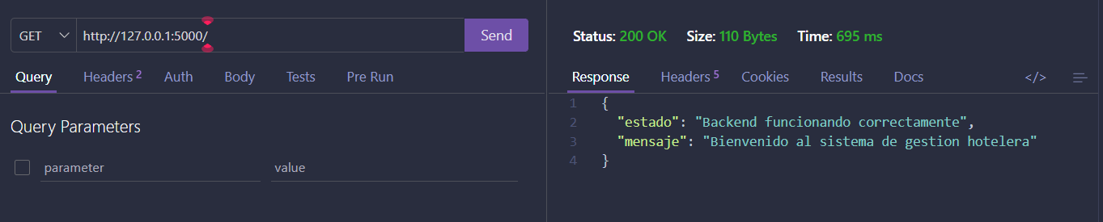
PA-02 · Verificación de salud
Evidencia: 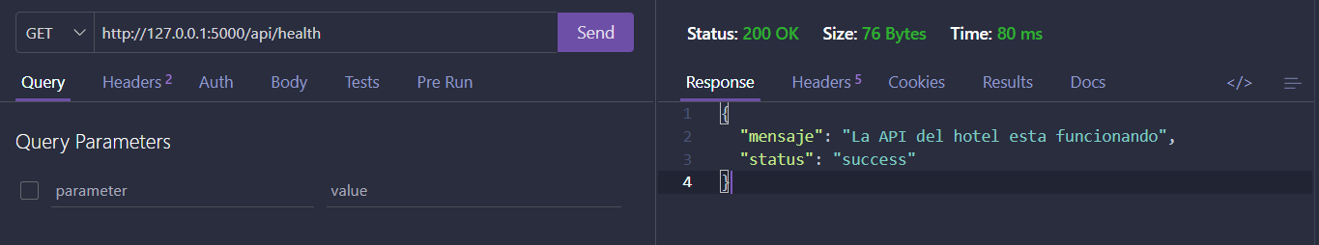
2. Consultas (GET)
    - PA-03 · Listar habitaciones con su tipo
Evidencia: 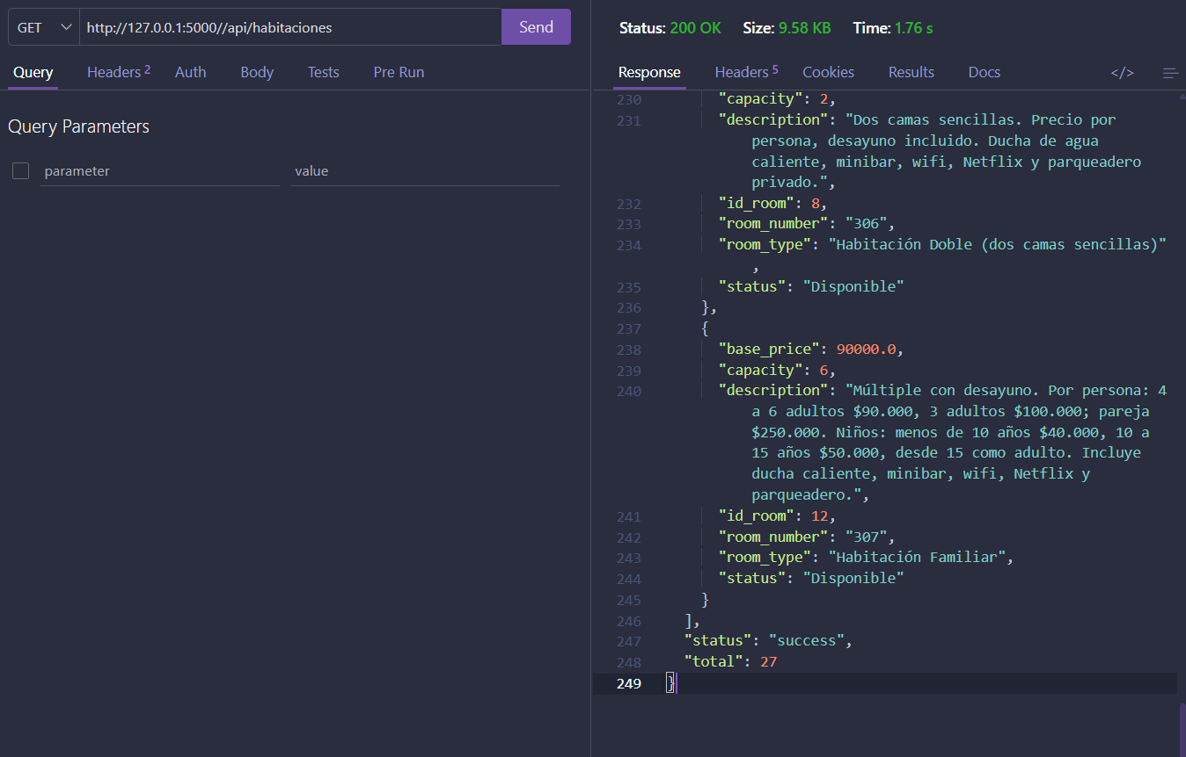
    - PA-04 · Listar tipos de habitación
Evidencia: 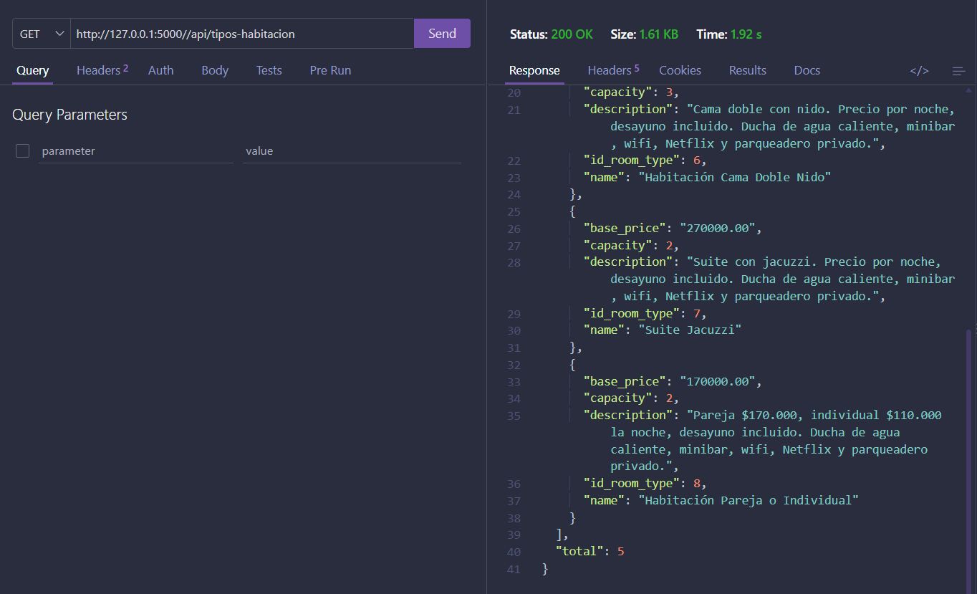
    - PA-05 · Listar servicios
Evidencia: 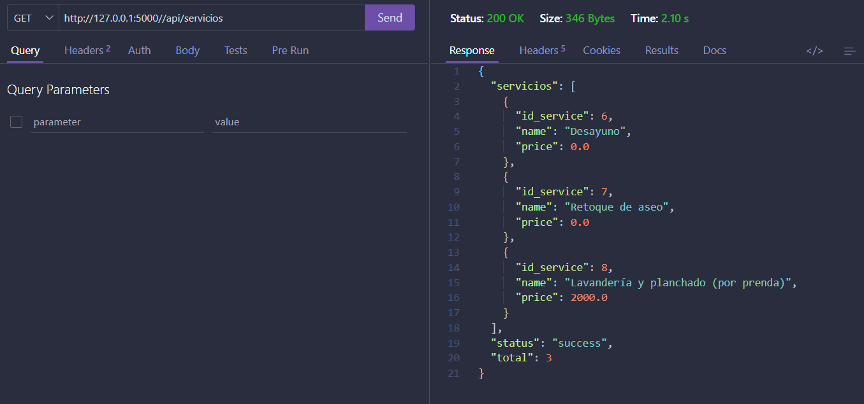
    - PA-06 · Listar huéspedes con su país
Evidencia: 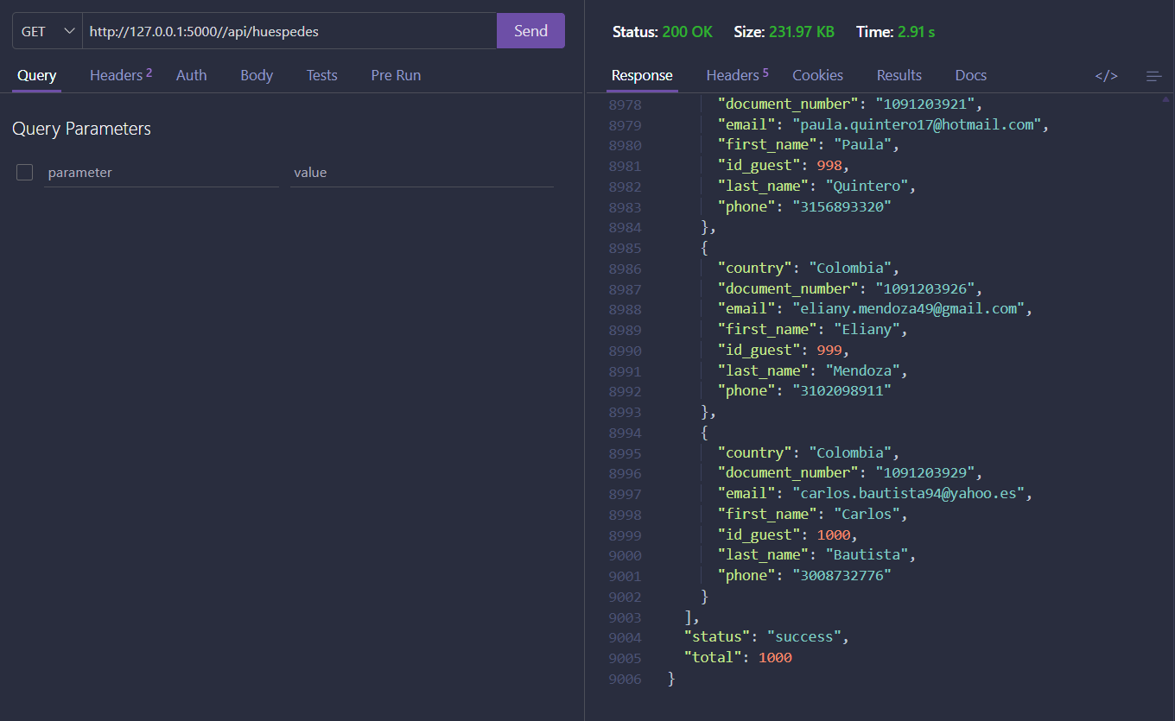
    - PA-07 · Listar países
Evidencia: 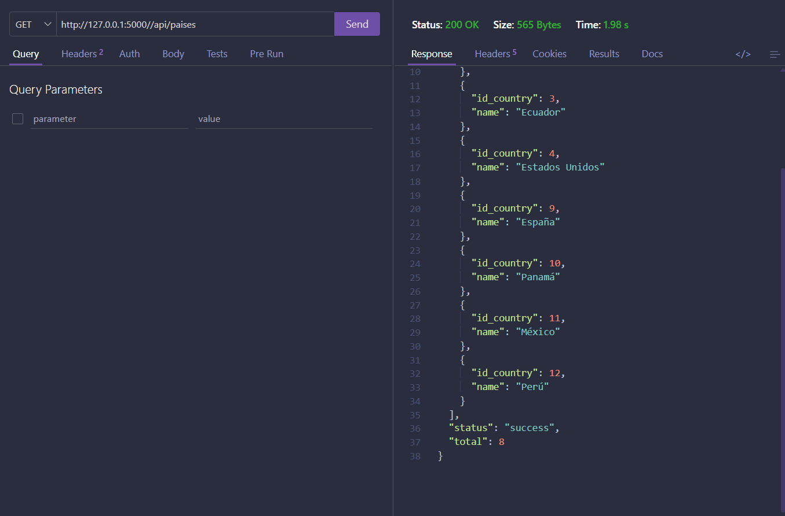
    - PA-08 · Listar empleados
Evidencia: 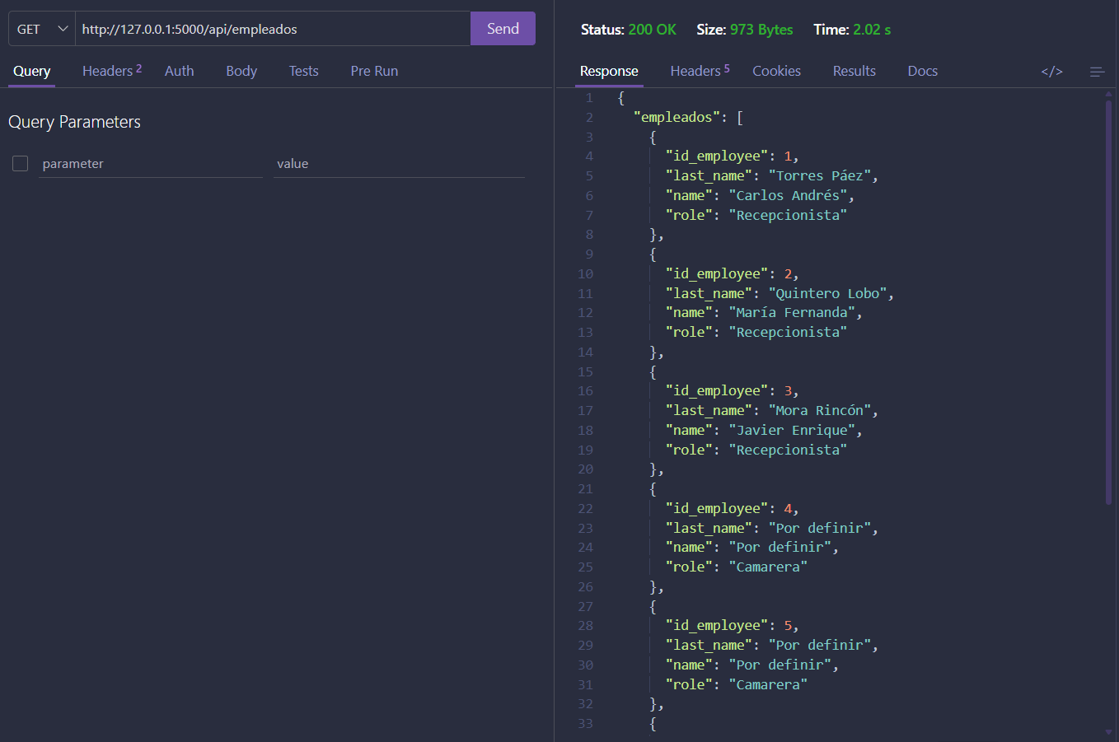
    - PA-09 · Listar reservas con huésped y empleado
Evidencia: 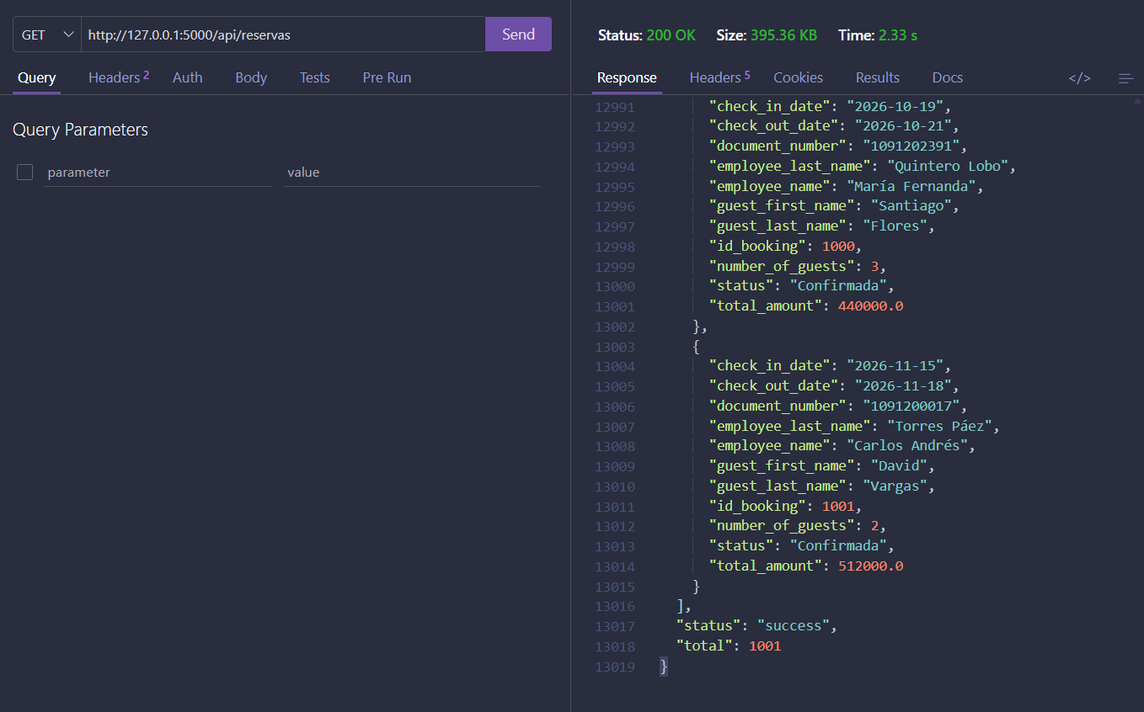
    - PA-10 · Habitaciones de una reserva
Evidencia: 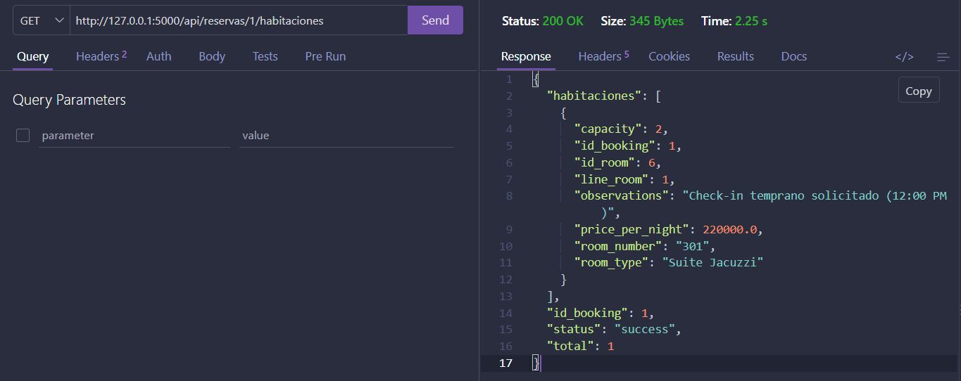
    - PA-11 · Servicios de una reserva
Evidencia: 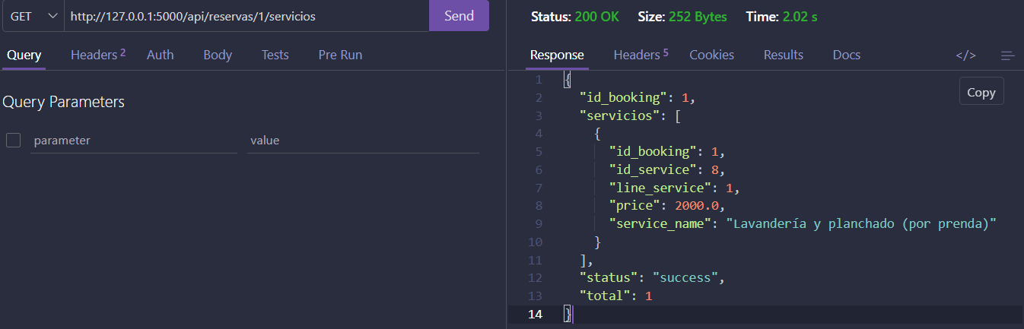
    - PA-12 · Detalle completo de una reserva
Evidencia: 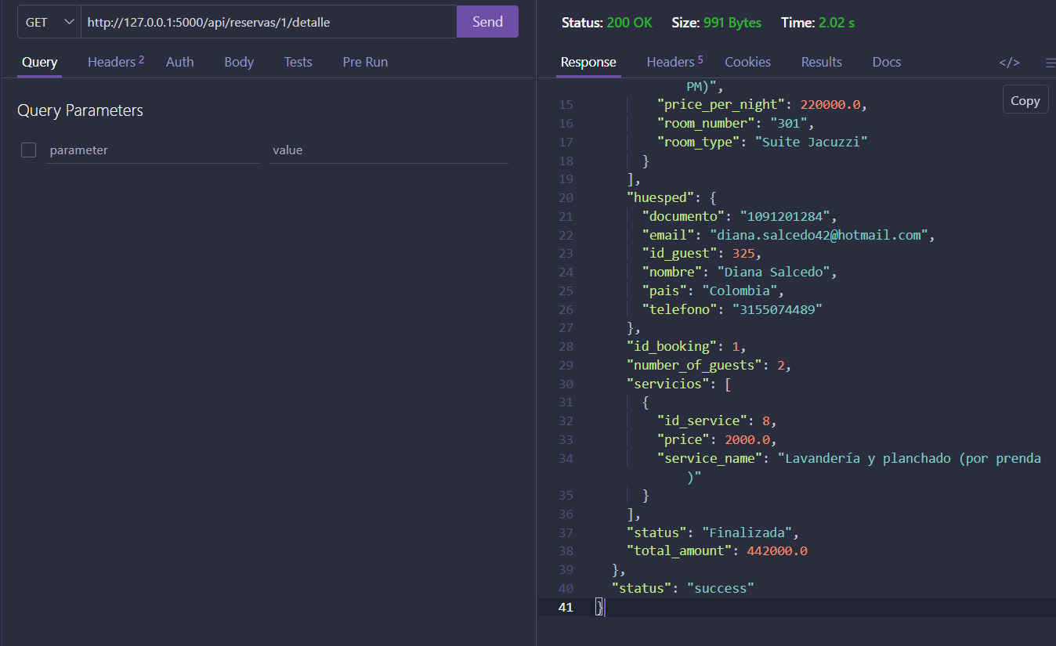 PA-13 · Detalle de una reserva inexistente
Evidencia: 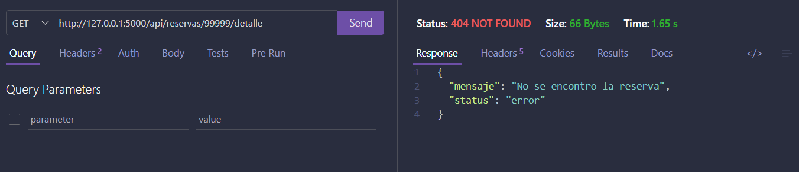
    - PA-14 · Habitaciones disponibles en un rango válido
Evidencia: 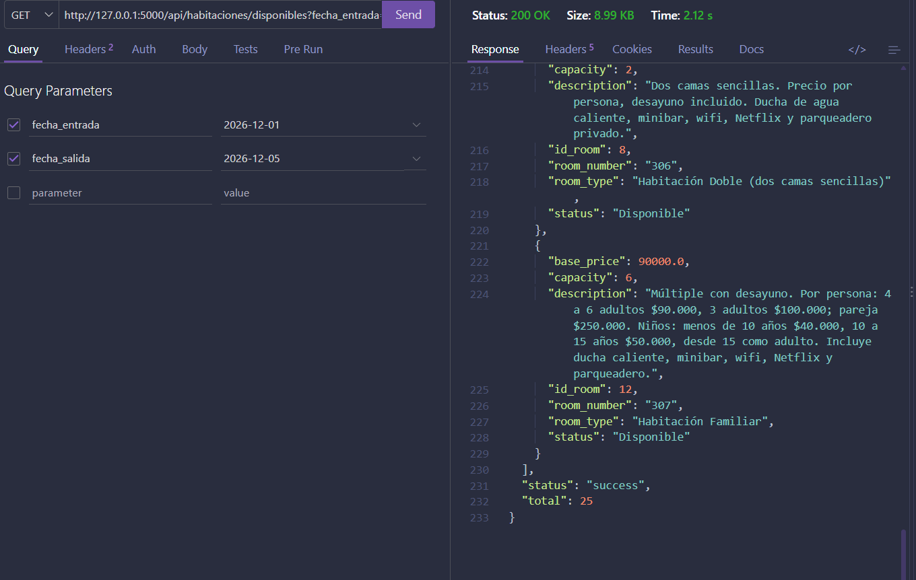
    - PA-15 · Disponibles sin enviar fechas
Evidencia: 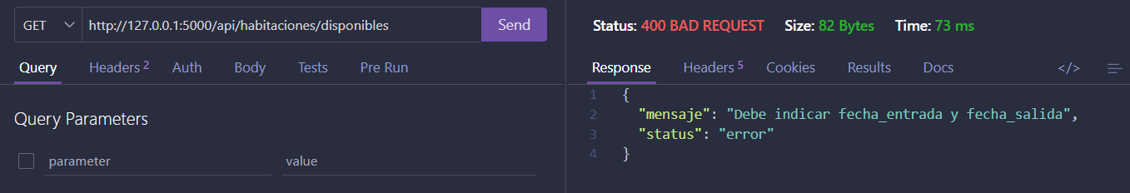
    - PA-16 · Disponibles con salida anterior o igual a la entrada
Evidencia: 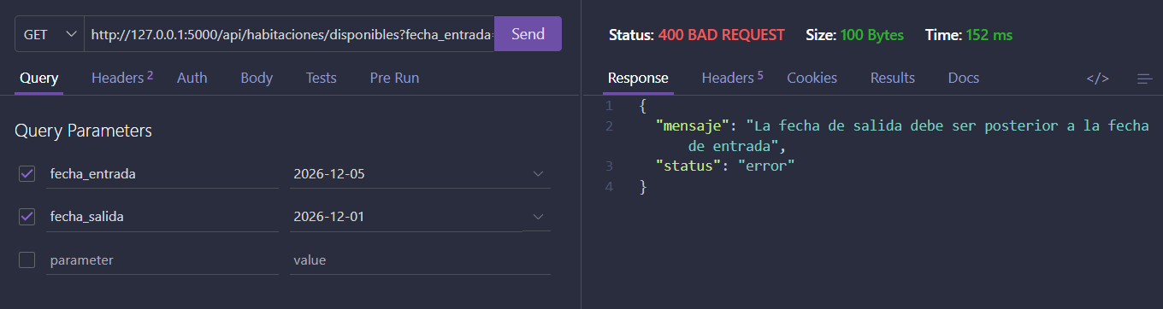
3. Huéspedes
    - PA-17 · Registrar huésped con datos válidos
Evidencia: 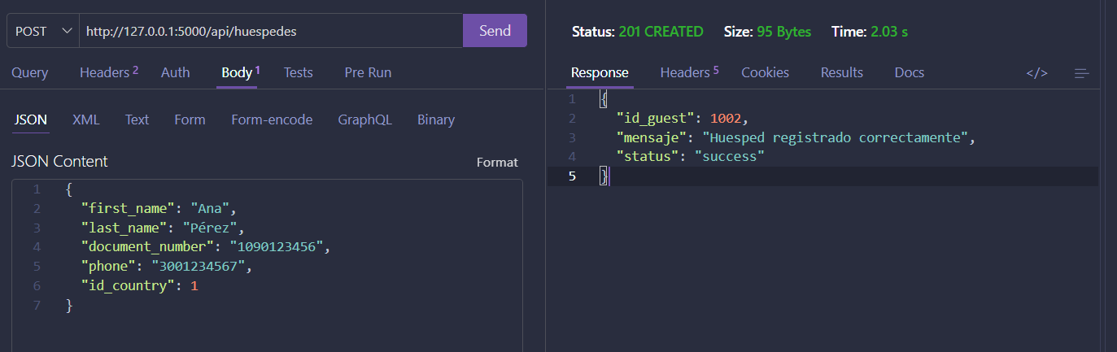
    - PA-18 · Registrar huésped sin un campo obligatorio
Evidencia: 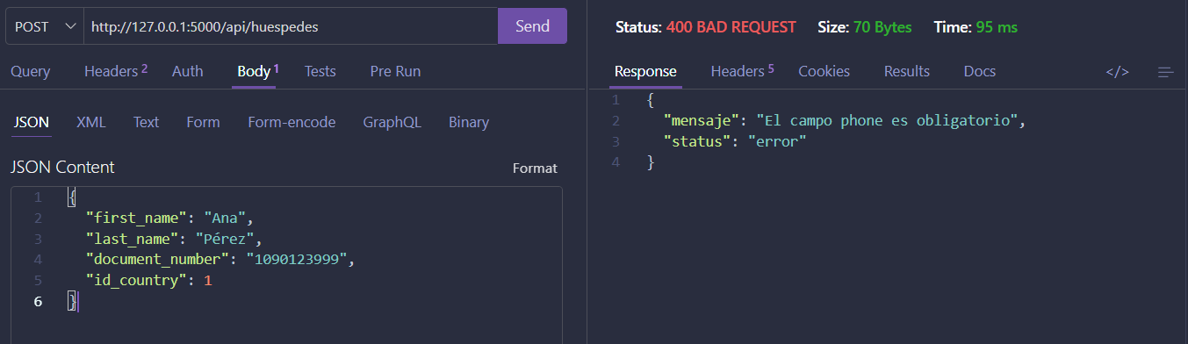
    - PA-19 · Registrar huésped sin cuerpo JSON
Evidencia: 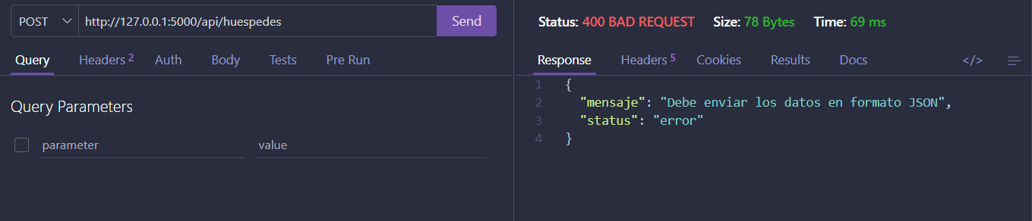
    - PA-20 · Registrar huésped con id_country inválido
Evidencia: 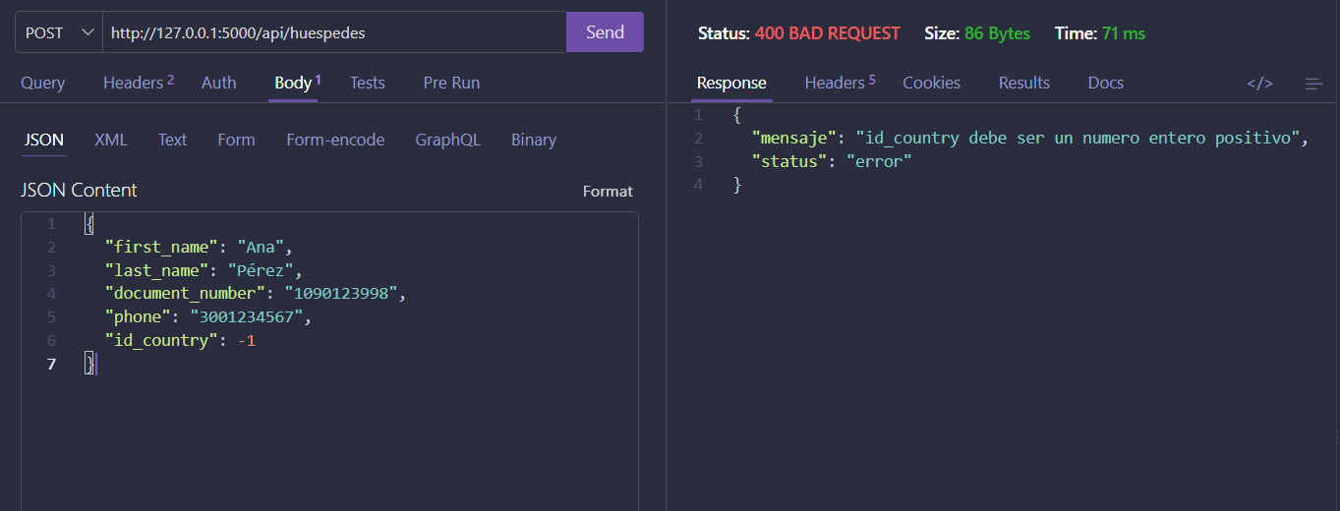
    - PA-21 · Registrar huésped con documento repetido
Evidencia: 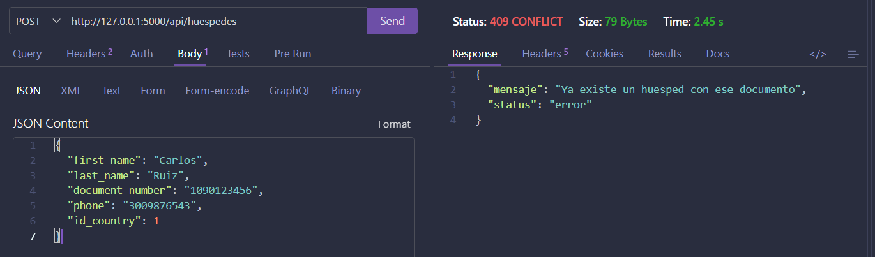
    - PA-22 · Actualizar huésped existente
Evidencia: 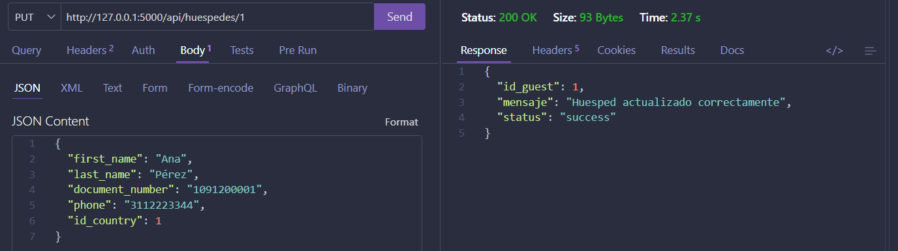
    - PA-23 · Actualizar huésped inexistente
evidencia: 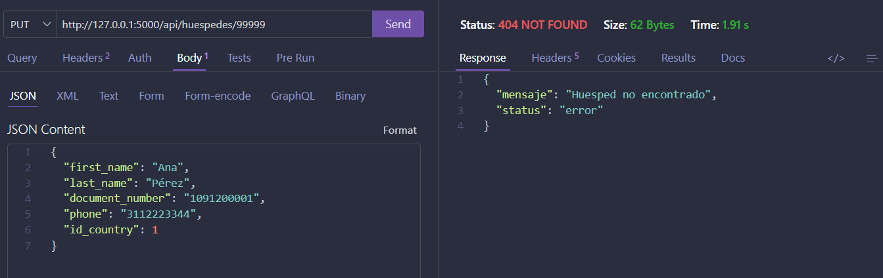
    - PA-24 · Actualizar usando el documento de otro huésped
Evidencia: 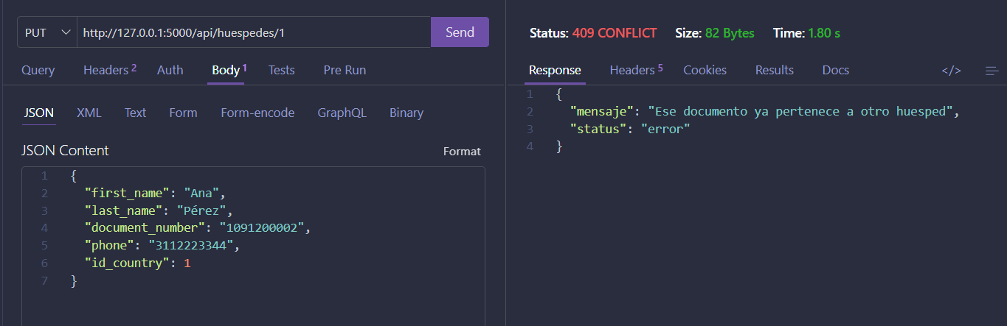
    - PA-25 · Eliminar huésped sin reservas
Evidencia: 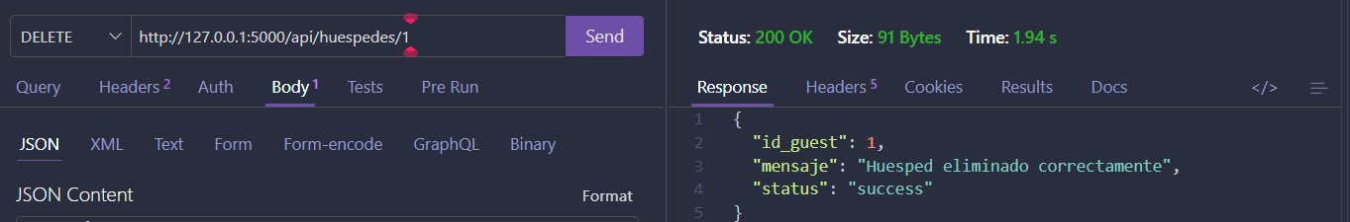
    - PA-26 · Eliminar huésped con reservas
Evidencia: 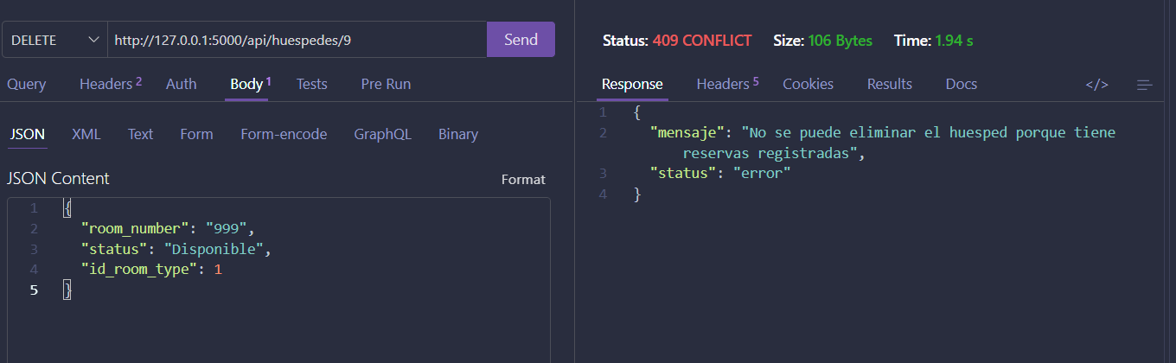
    - PA-27 · Eliminar huésped inexistente
Evidencia: 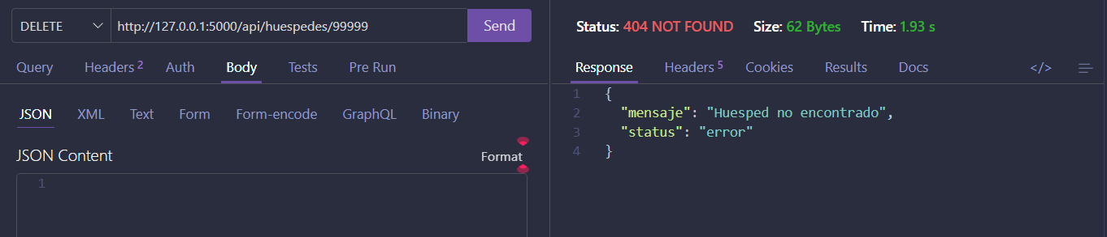
4. Habitaciones
    - PA-28 · Registrar habitación válida
Evidencia: 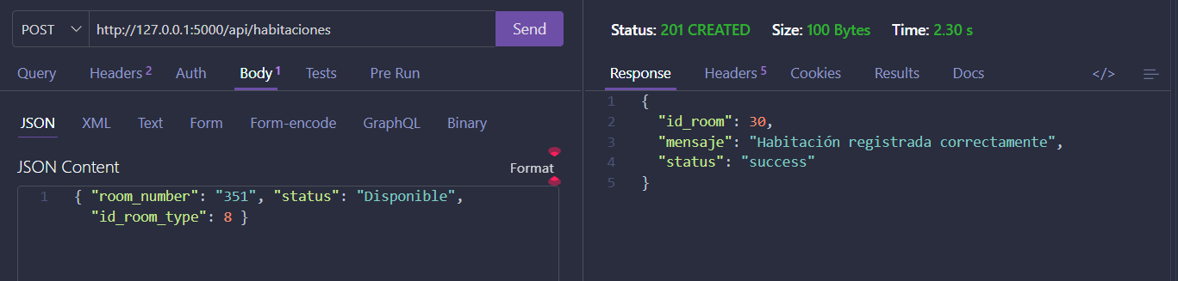
    - PA-29 · Registrar habitación sin cuerpo
Evidencia: 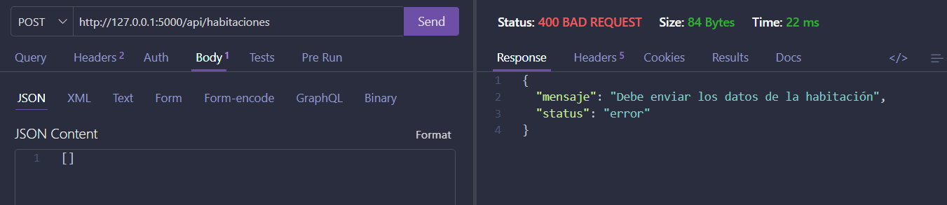
    - PA-30 · Registrar habitación sin número o tipo
Evidencia: 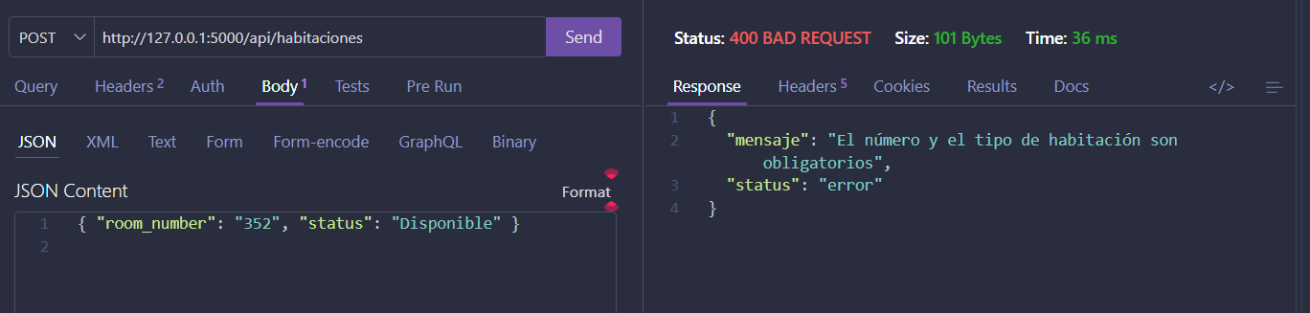
    - PA-31 · Registrar habitación con número repetido
Evidencia: 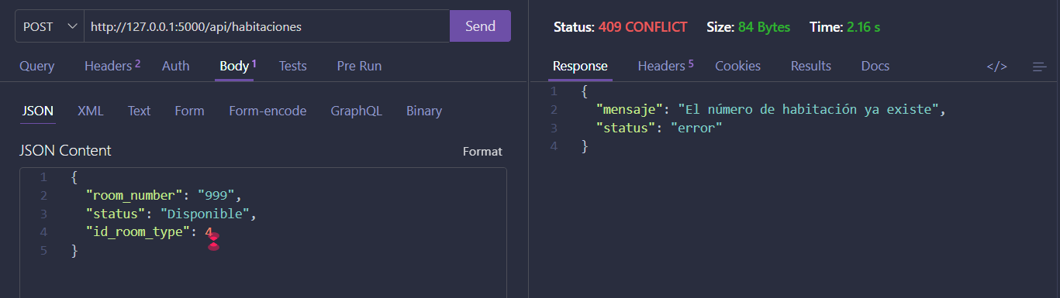
    - PA-32 · Registrar habitación con tipo inexistente
Evidencia: 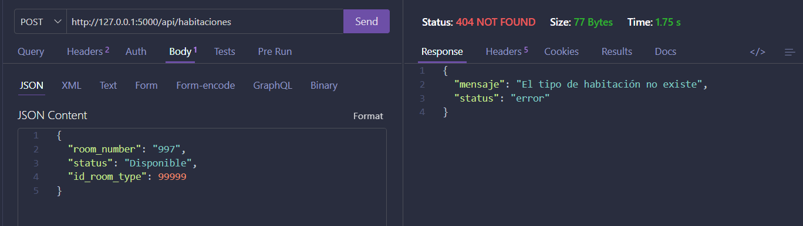
    - PA-33 · Actualizar habitación existente
Evidencia: 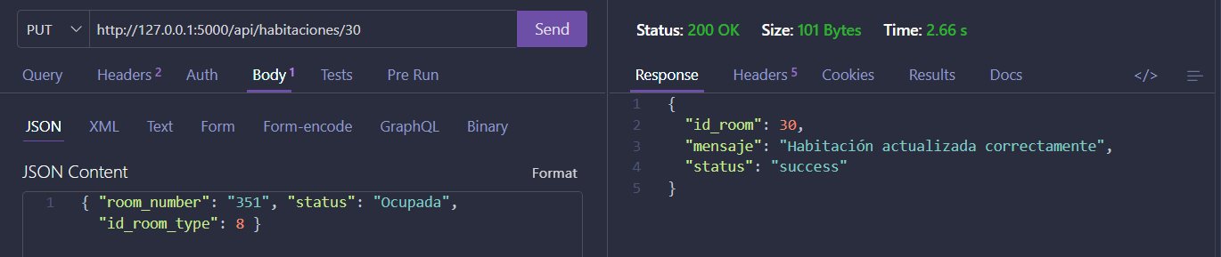
    - PA-34 · Actualizar habitación inexistente
Evidencia: 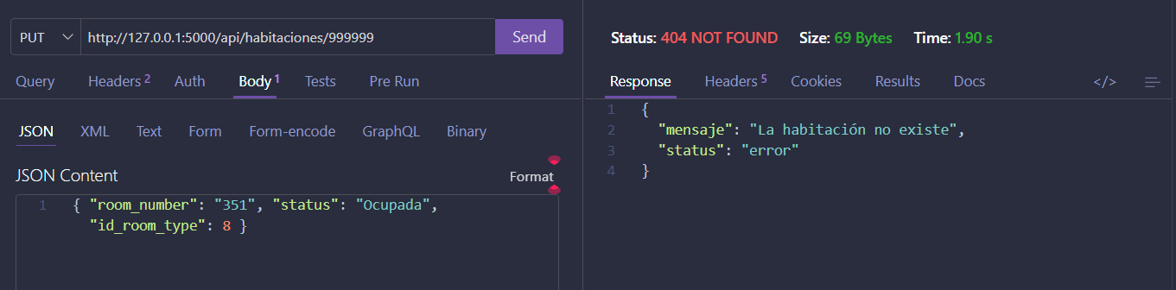
    - PA-35 · Actualizar con número ya usado por otra
Evidencia: 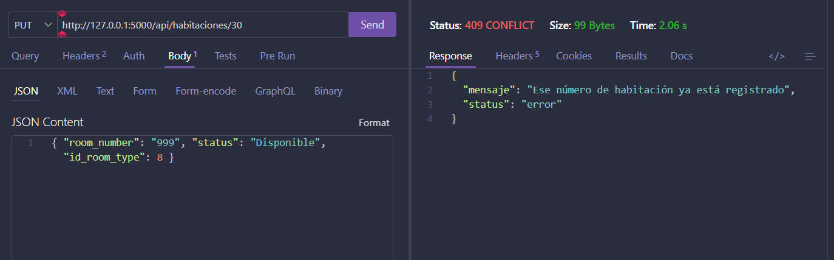
    - PA-36 · Eliminar habitación sin reservas
Evidencia: 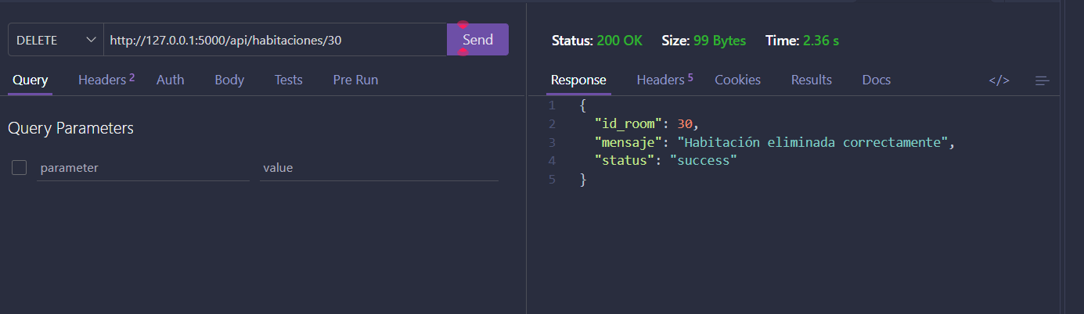
    - PA-37 · Eliminar habitación con reservas
Evidencia: 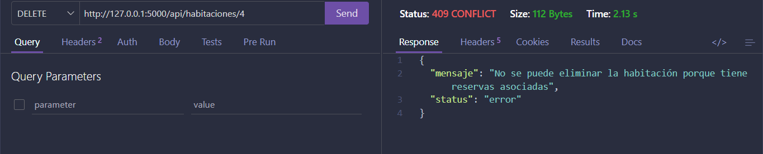
    - PA-38 · Eliminar habitación inexistente
Evidencia: 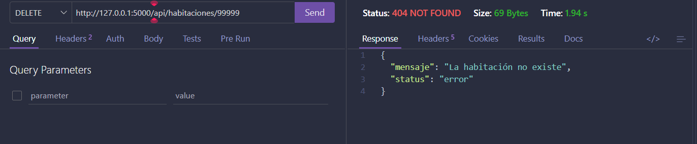
5. Servicios
    - PA-39 · Registrar servicio válido
Evidencia: 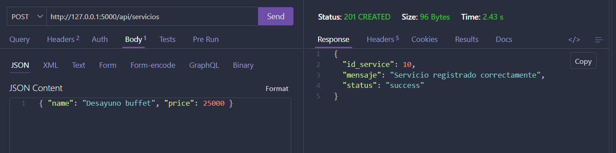
    - PA-40 · Registrar servicio sin cuerpo
Evidencia: 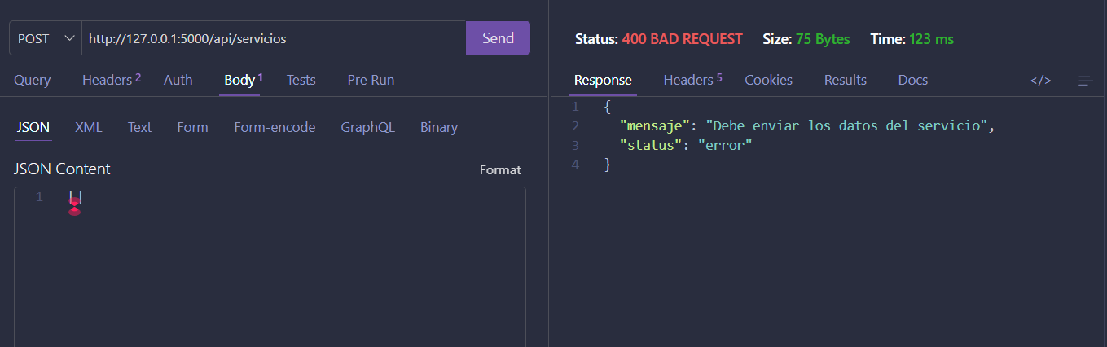
    - PA-41 · Registrar servicio con precio negativo o nombre vacío
Evidencia: 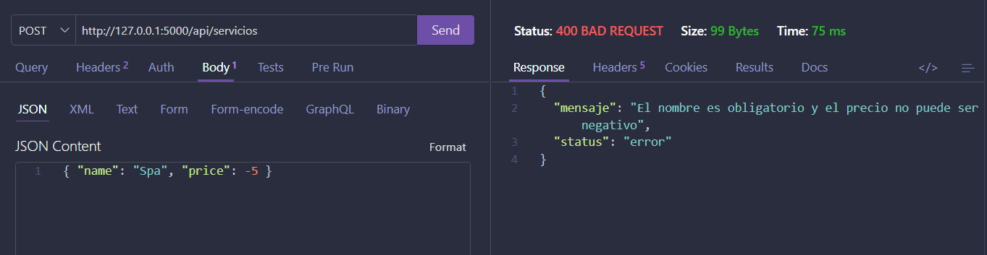
    - PA-42 · Registrar servicio con precio no numérico
Evidencia: 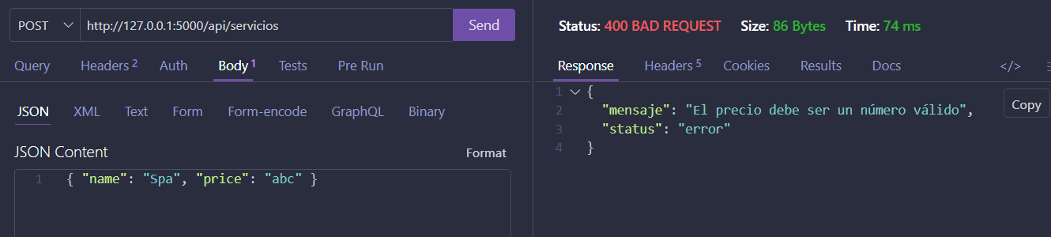
    - PA-43 · Actualizar servicio existente
Evidencia: 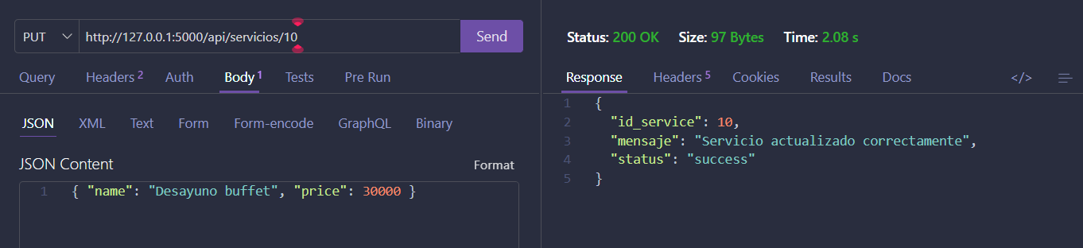PA-44 · Actualizar servicio inexistente
Evidencia: 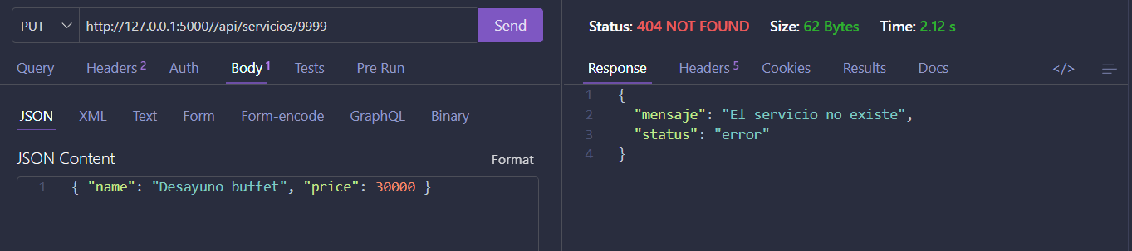
    - PA-45 · Eliminar servicio sin uso
Evidencia: 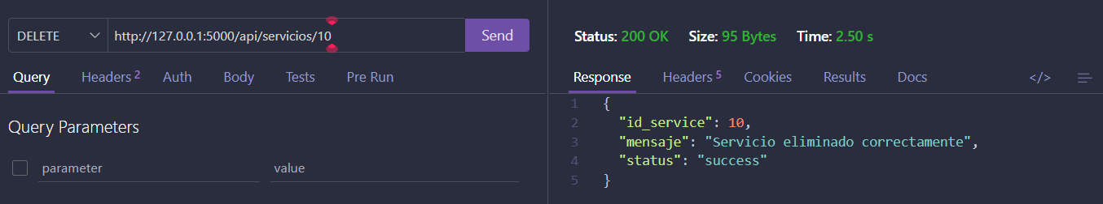
    - PA-46 · Eliminar servicio asociado a reservas
Evidencia: 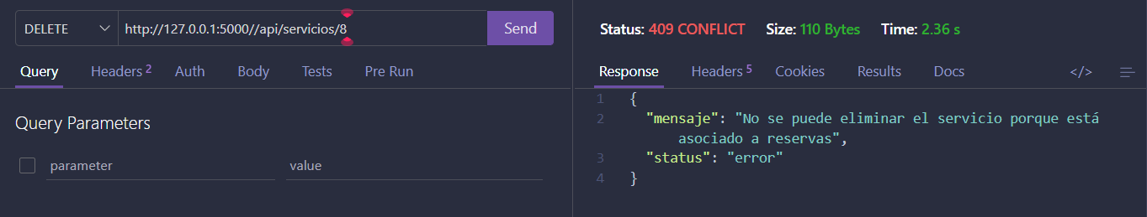
    - PA-47 · Eliminar servicio inexistente
Evidencia: 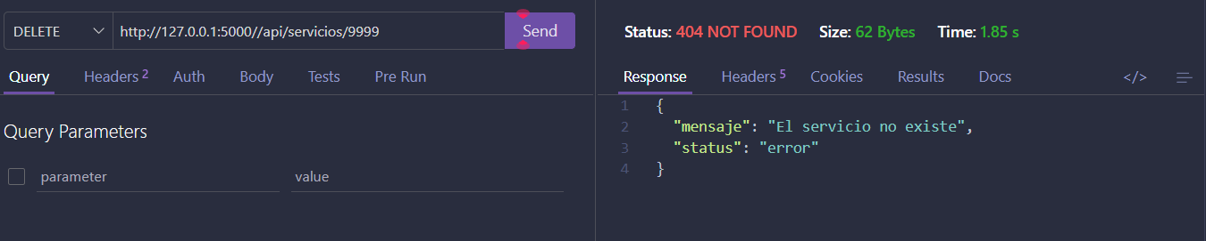
6. Empleados
    - PA-48 · Registrar empleado válido
Evidencia: 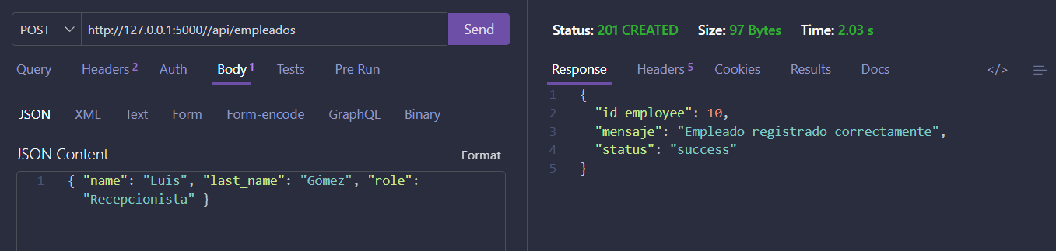
    - PA-49 · Registrar empleado con campos faltantes
Evidencia: 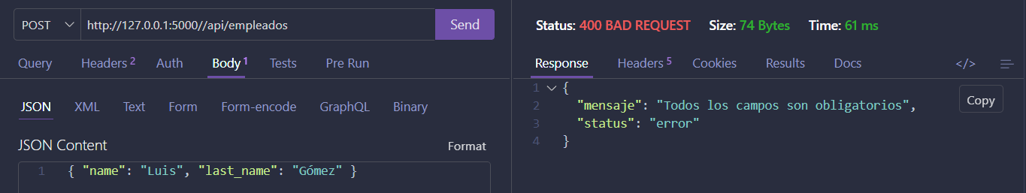
    - PA-50 · Actualizar empleado existente
Evidencia: 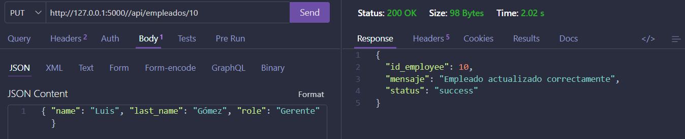
    - PA-51 · Actualizar empleado inexistente
Evidencia: 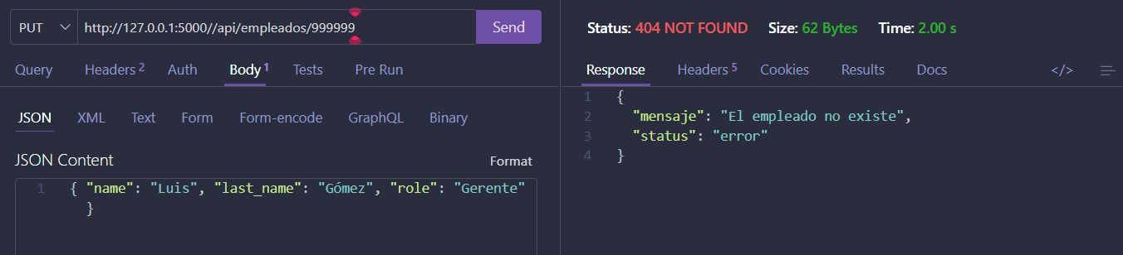
    - PA-52 · Eliminar empleado sin reservas
}
Evidencia: 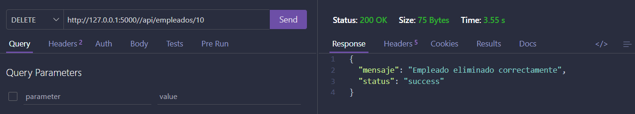
    - PA-53 · Eliminar empleado con reservas
Evidencia: 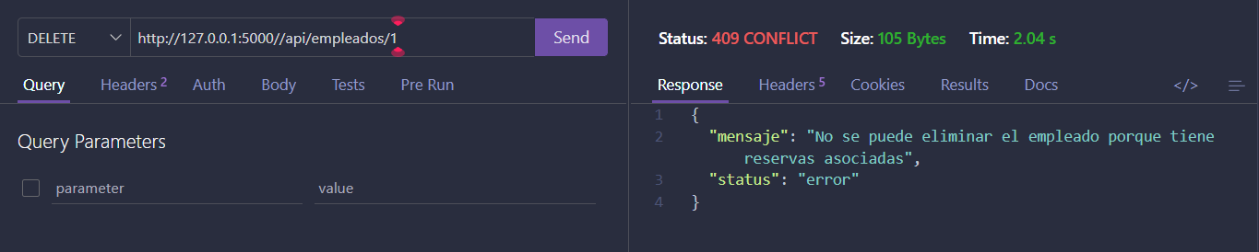
    - PA-54 · Eliminar empleado inexistente
Evidencia: 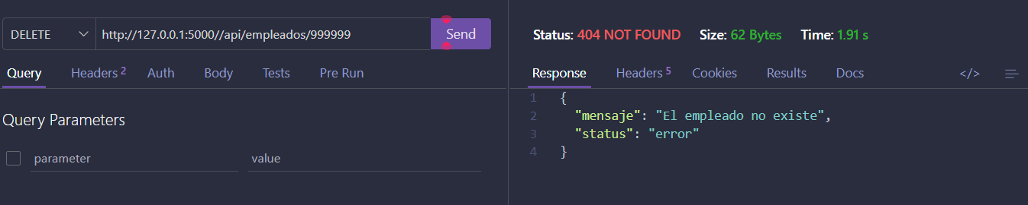
7. Reservas
    - PA-55 · Crear reserva válida con habitaciones y servicios
Evidencia: 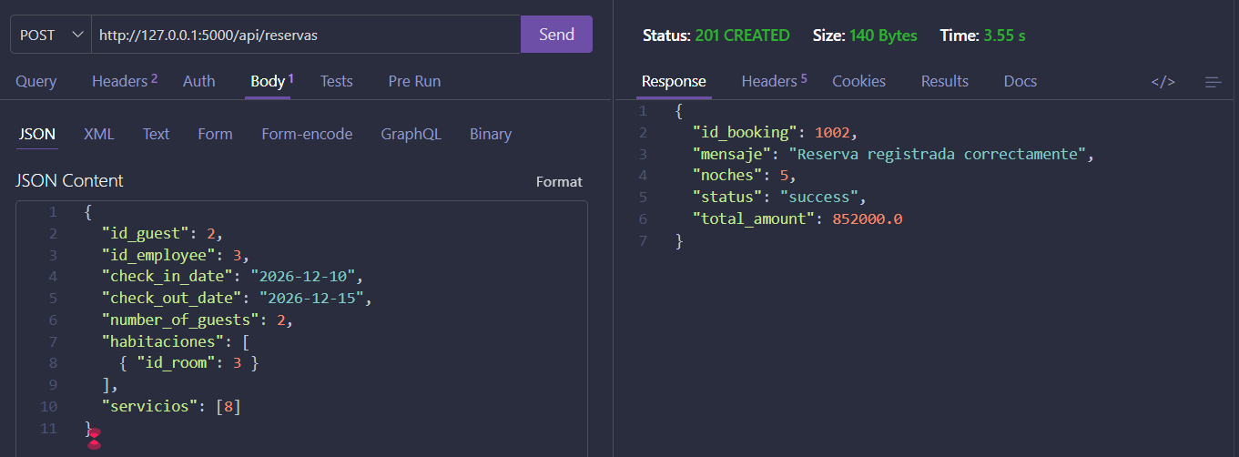
    - PA-56 · Crear reserva sin cuerpo JSON
Evidencia: 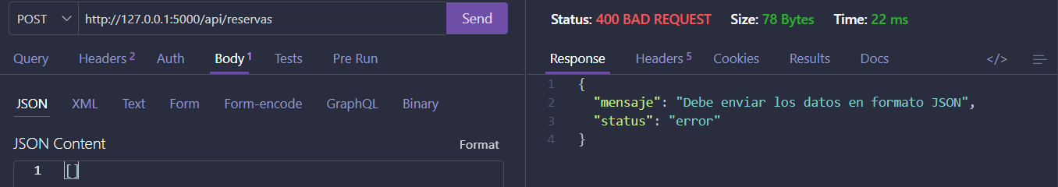 PA-57 · Crear reserva con un campo faltante
Evidencia: 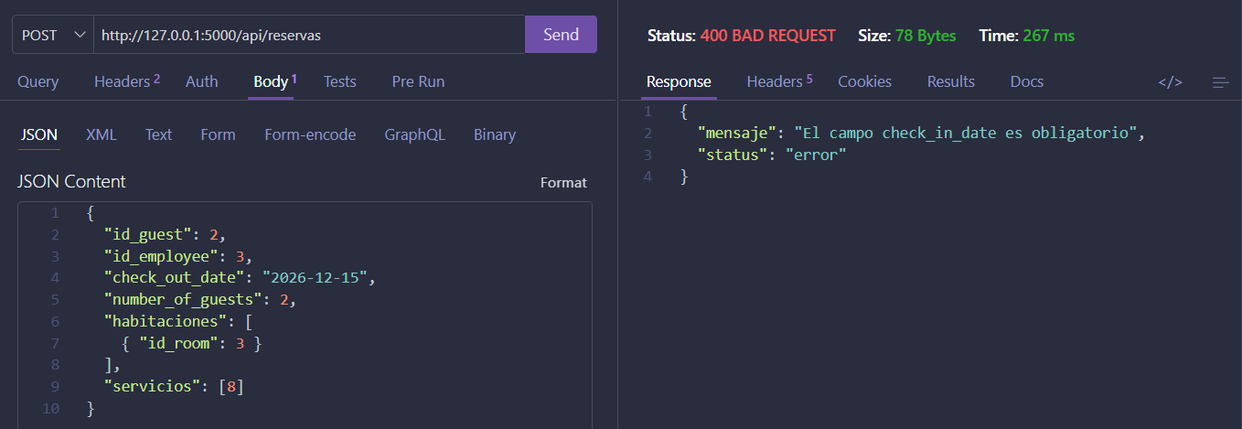
    - PA-58 · Salida anterior a la entrada
Evidencia: 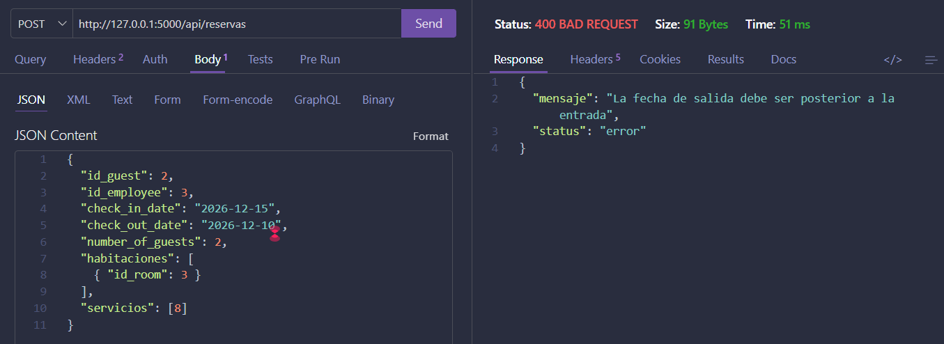
    - PA-59 · Fechas con formato incorrecto
Evidencia: 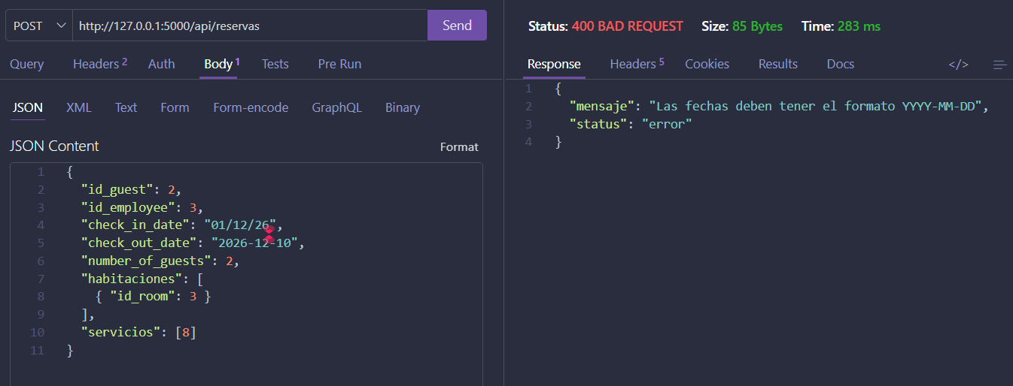
    - PA-60 · Reserva sin habitaciones
Evidencia: 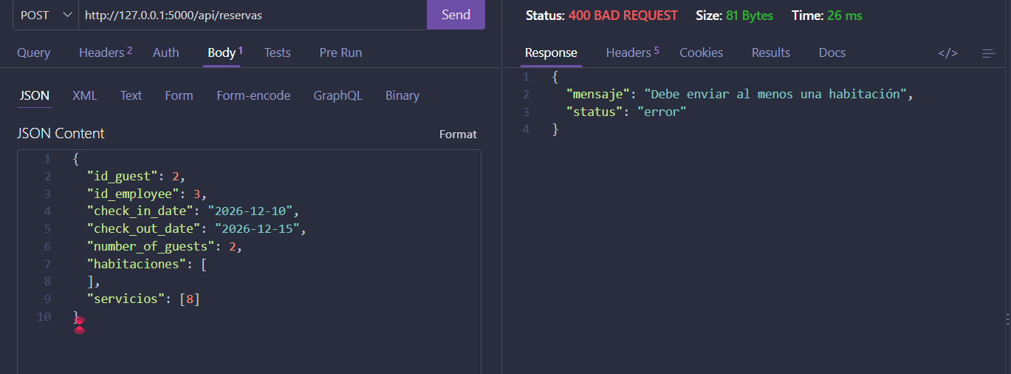 PA-61 · Habitación repetida en la misma reserva
Evidencia: 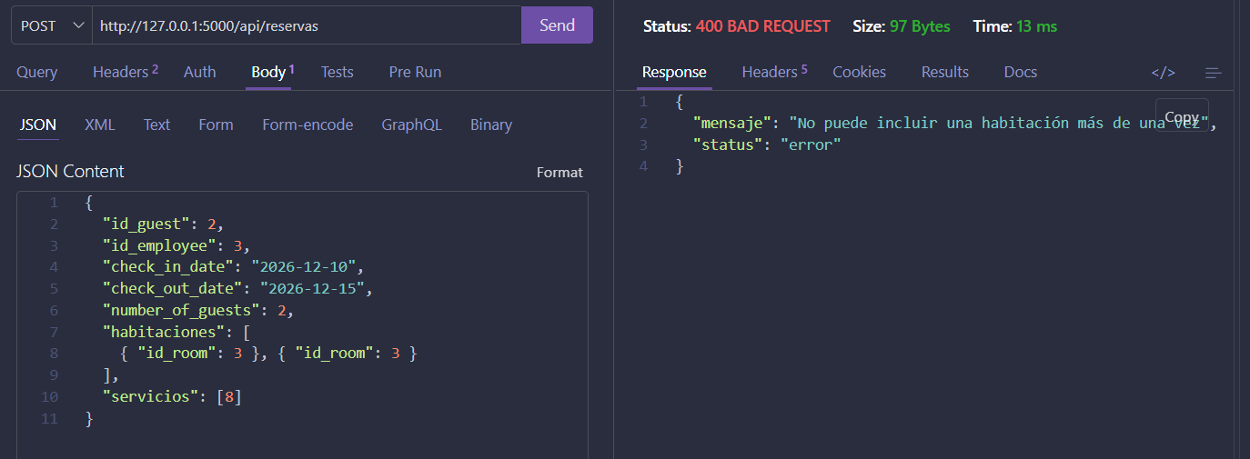
    - PA-62 · Servicio repetido en la misma reserva
Evidencia: 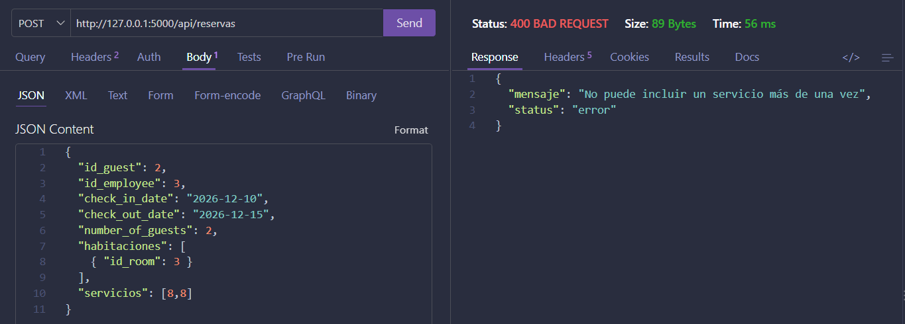
    - PA-63 · Huésped inexistente
Evidencia: 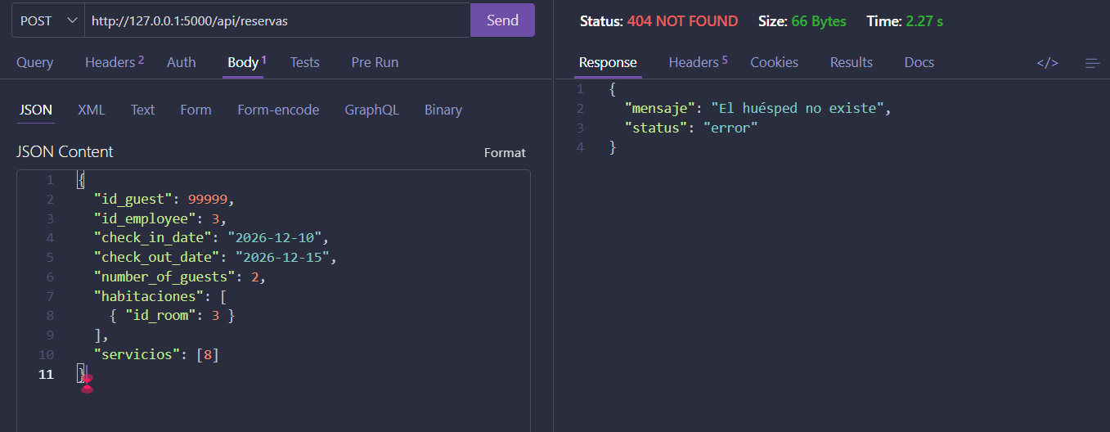
    - PA-64 · Empleado inexistente
Evidencia: 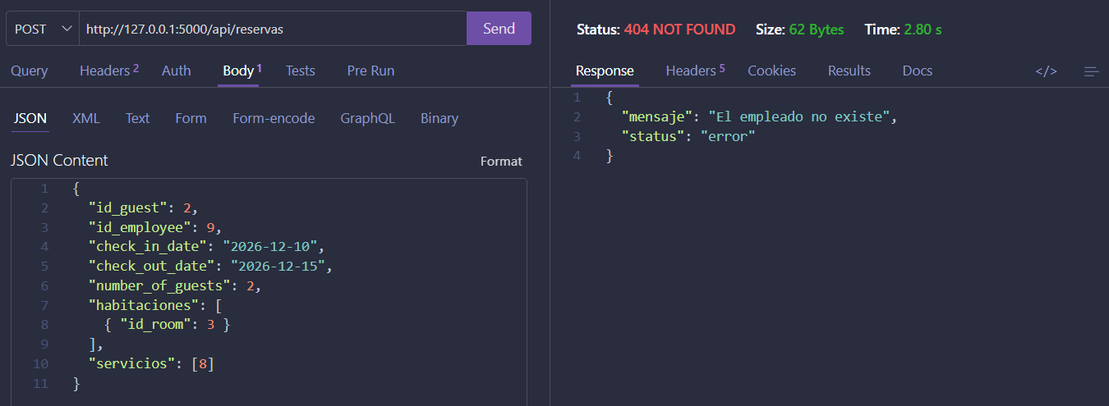
    - PA-65 · Habitación inexistente
Evidencia: 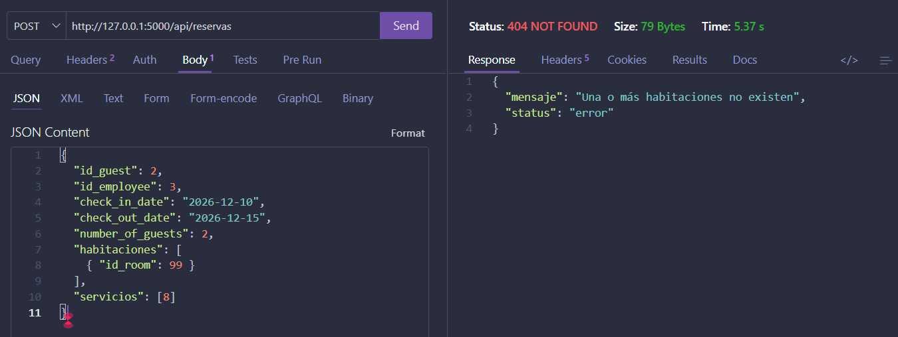
    - PA-66 · Capacidad insuficiente
Evidencia: 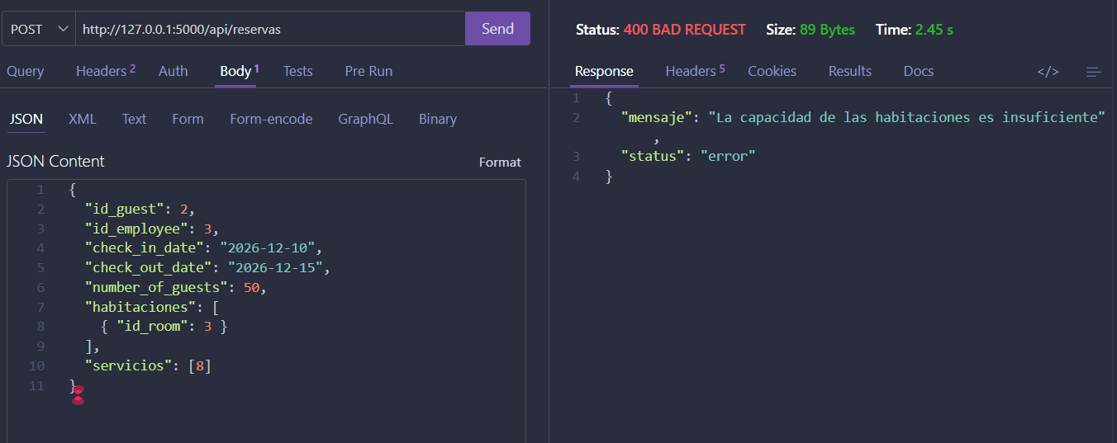
    - PA-67 · Habitación ocupada en esas fechas
Evidencia: 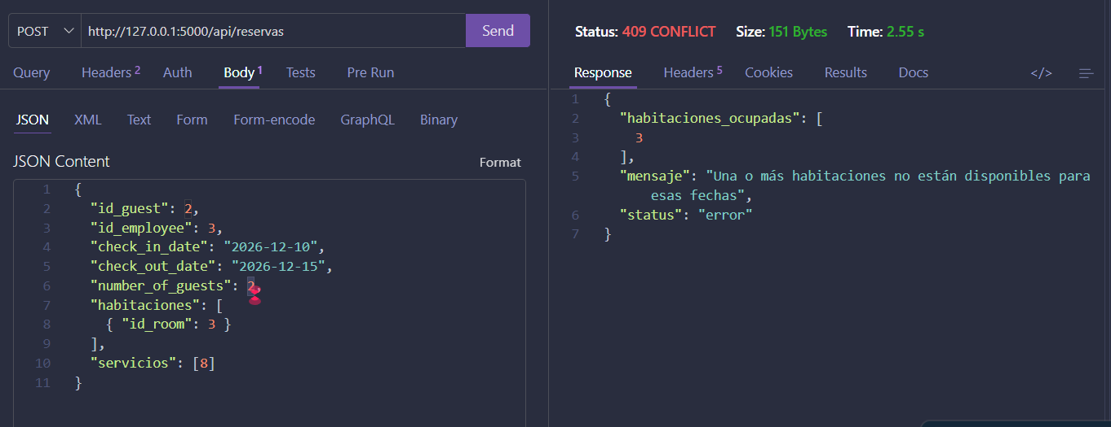
    - PA-68 · Servicio inexistente
Evidencia: 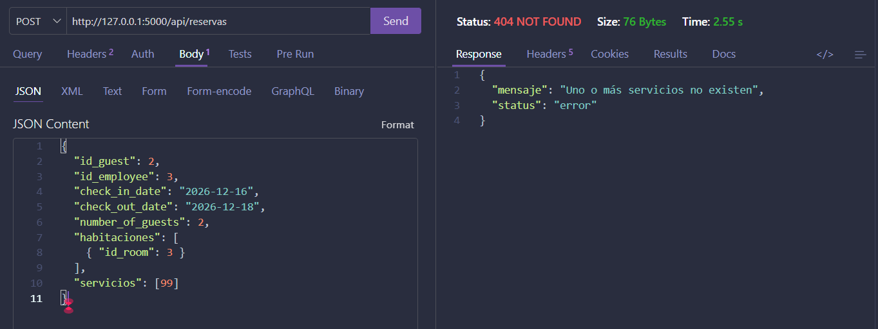
    - PA-69 · Actualizar reserva existente
Evidencia:
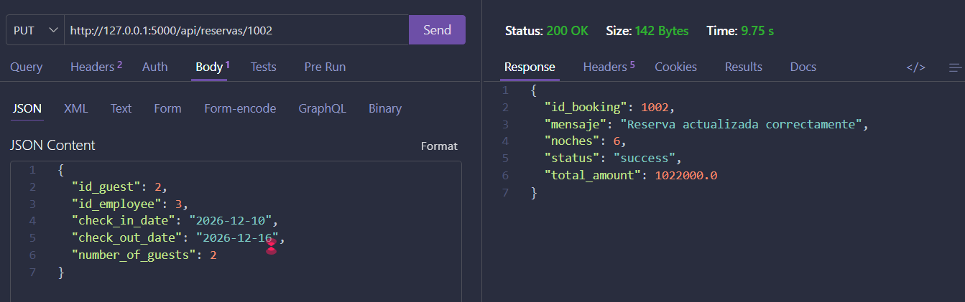 PA-70 · Actualizar reserva inexistente
Evidencia: 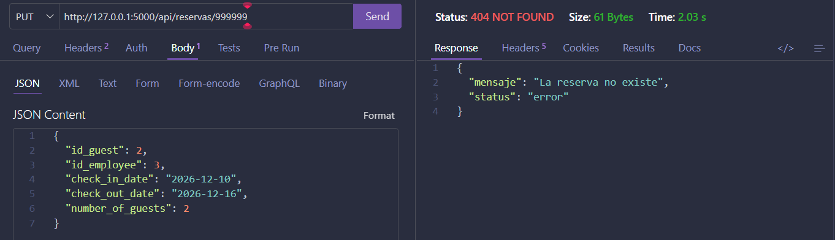
    - PA-71 · Actualizar reserva cancelada
Evidencia: 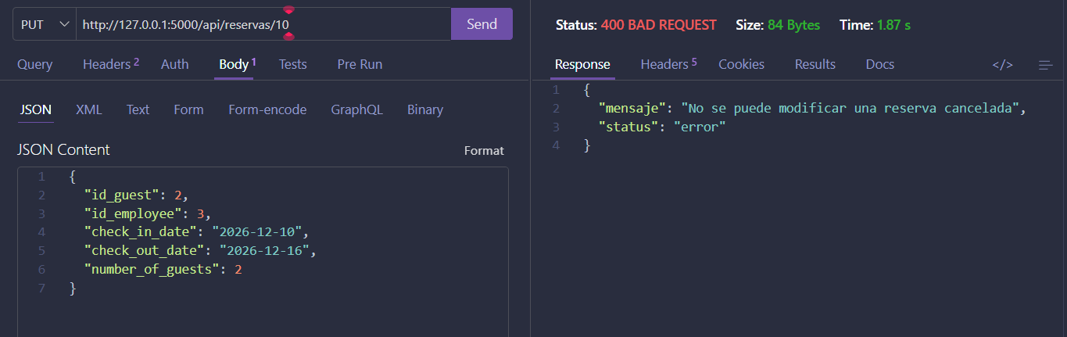
    - PA-72 · Actualizar reserva con habitación ocupada
Evidencia: 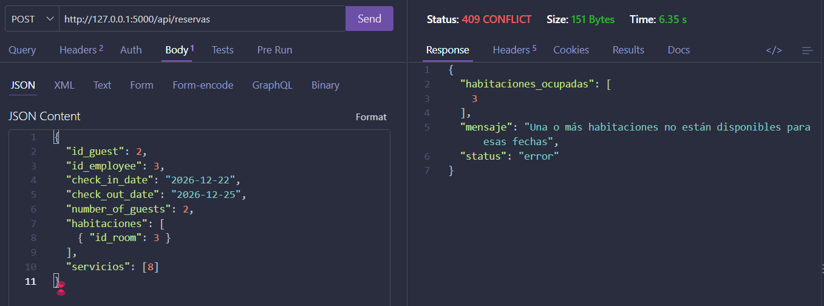
    - PA-73 · Cancelar reserva
Evidencia: 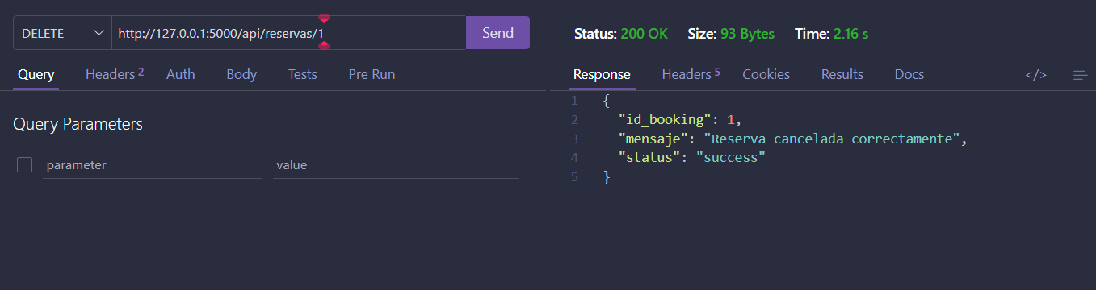
    - PA-74 · Cancelar una reserva ya cancelada
Evidencia: 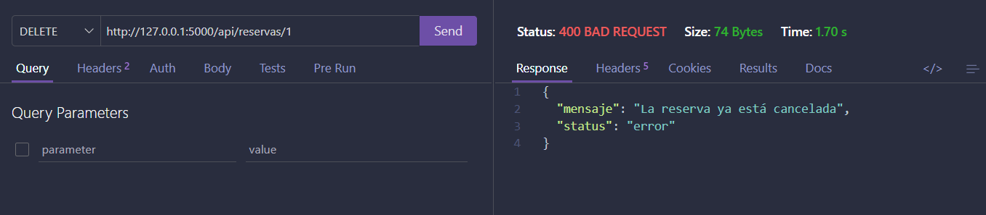
    - PA-75 · Cancelar reserva inexistente
Evidencia: 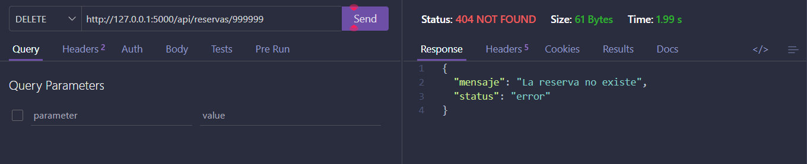
    - PA-76 · Cambiar estado a uno válido
Evidencia: 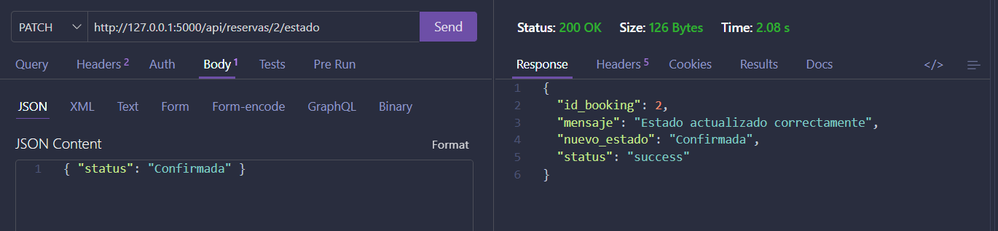
    - PA-77 · Cambiar estado a uno no válido
Evidencia: 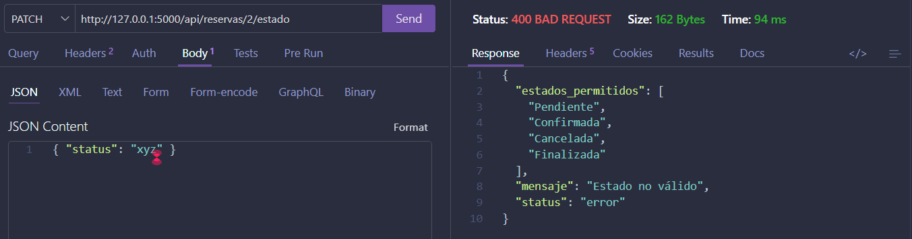
    - PA-78 · Cambiar estado sin enviarlo
Evidencia: 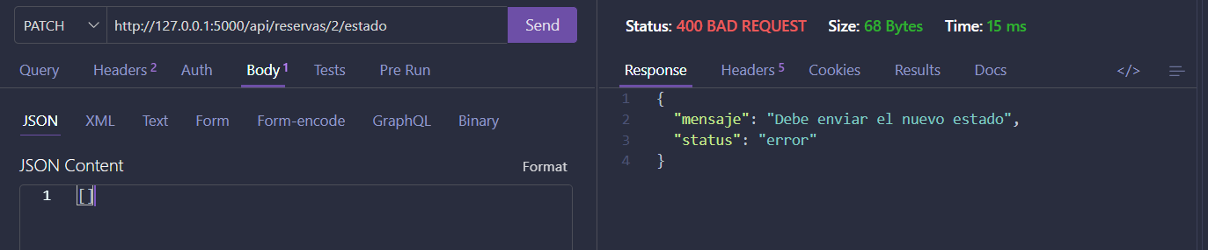
    - PA-79 · Cambiar estado de una reserva cancelada
Evidencia: 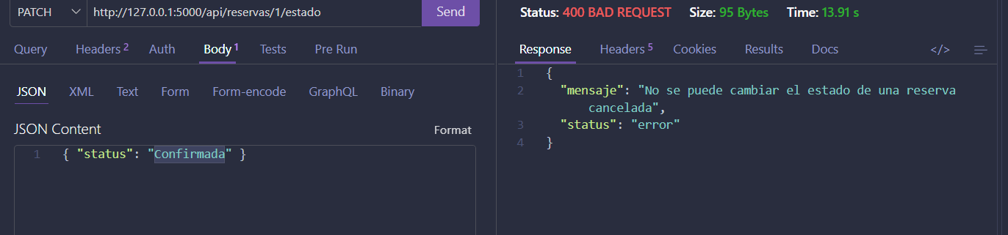
    - PA-80 · Cambiar estado de reserva inexistente
Evidencia: 

